Université de PARIS VII – Bichat Lariboisière -

FACULTÉ DE MÉDECINE

Année 2014

THÈSE

POUR LE DIPLOME D'ÉTAT DE DOCTEUR EN MÉDECINE
SPÉCIALITÉ MÉDECINE GÉNÉRALE

Présentée et soutenue publiquement le 20 mai 2014
Par
Claire THOMAS

COMMENT AIDER LES COUPLES À MIEUX CONCEVOIR ?

Directeur de thèse : Madame le Docteur Nathalie MASSIN
Co-directeur de thèse : Monsieur le Docteur Josselin Le Bel

Jury :

Madame le Professeur Catherine Patrat Présidente
Monsieur le Professeur Brun-Vesinet
Monsieur le professeur Fantin

REMERCIEMENTS

A l’ensemble de membres du Jury, veuillez recevoir l’expression de mon profond respect et de ma gratitude.
Au Professeur Patrat, qui m'a fait l'honneur de présider cette thèse. Qu'elle trouve ici le témoignage de mon respect et de ma sincère reconnaissance.
Au Professeur

Je remercie le Dr Nathalie Massin, d’avoir dirigé ce travail avec bienveillance. Merci Nathalie d’avoir pris du temps pour m’écouter, débattre, réfléchir avec moi et me transmettre ton expérience dans le domaine de l’AMP.

Je remercie le Dr Josselin Lebel de m’avoir suivi pas à pas dans mon travail. Egalement mon tuteur, merci Josselin pour ta disponibilité, ta grande expérience en recherche clinique et tes conseils toujours précieux.

Je remercie l’équipe d’AMP du CHIC et particulièrement Florence et ……………, d’avoir pris le temps d’aider les couples à remplir mon questionnaire.
Je remercie l’équipe d’AMP de Port royal et particulièrement les hôtesses d’accueil, d’avoir motivé les couples sans relâche à remplir les questionnaires.
Je remercie le Dr Khaled Pocate d’avoir passé du temps avec moi pour réfléchir à la place de l’homme en AMP et partager son savoir.
Je remercie le Pr De Ziegler pour nos grands débats d’ordre sociologique et anthropologique touchant à l’AMP et l’évolution de la place des femmes aujourd’hui dans notre société. Ca m’a donné goût à écrire cette thèse.

Je remercie tous ceux qui m’ont encadré dans mon internat et plus particulièrement :
Ma famille, qui m’encourage et me soutient depuis ma première année de médecine. Chers parents, vous avez toujours été présent pour me motiver, me donner la foi et orienter avec clarté mes décisions et mes choix.
Mon mari, Guillaume, qui a été d’une grande patience, qui m’a fait découvrir Excel et aidé à mettre en forme mes statistiques. Merci Guillaume pour ton écoute aimante et bienveillante ; malgré le fait que la médecine reste pour toi une discipline très étrange parfois, tu m’admires et ça me donne foi en ce que je fais tous les jours.
Mes amis de première année de médecine, Guillaume Bourel et Thomas Archange ; merci les garçons pour toutes ces rigolades en voiture, ces heures de travail interminables dans la bonne humeur et l’entraide.
Mon amie de cœur et colocataire de l’année de l’internat Caroline, qui m’a tellement aidé par sa joie de vivre, son dynamisme, et son positivisme. Caroline, tu auras marqué cette année de l’internat presque autant que mon concours.
Mes amies d’enfance, Marion Body, Laure Marie Desoutter et Félicie Danel, qui m’ont soutenue et valorisé dans les moments durs. Elles se sont toujours intéressées à ce que je vivais au quotidien dans ma vie de femme médecin, et ce depuis le premier jour où j’ai commencé à soigner des patients. Merci pour votre écoute et votre amitié.
Au Professeur Arnaud Villers, que j’ai toujours admiré par sa brillance et son rayonnement médical. Discuter avec toi Arnaud me donnait toujours envie d’être meilleure.
A mes amies internes à Paris, Laure, Florence, Odile, Juliette et Julie ; nos échanges, le partage de nos doutes, de nos peurs, de nos erreurs et de nos bons moments nous enrichissent et nous aide à être chaque jour de meilleurs médecins.
A Dieu ; j’ai compris par ma foi qu’être médecin, c’est être un scientifique et avant tout une personne humaine, qui se retrouvé confronter aux peurs, au passé, à l’histoire de chaque patient que nous croisons.

TABLE DES ABREVIATIONS

ABM : agence de biomédecine
AMP : assistance médicale à la procréation
CHIC : centre hospitalier intercommunal de Créteil
CHU : centre hospitalier universitaire
CSP : catégories socioprofessionnelles
FCS : fausse couche spontanée
FIV : fécondation in vitro
IA : insémination artificielle
IMC : indice de masse corporelle
INPES : Institut national de prévention et d’éducation pour la santé
INSEE : Institut national de la statistique et des études économiques
INSERM : Institut national de la santé et de la recherche médicale
MG : médecin généraliste

PLAN

Introduction p.6
Matériel et méthode p.9
- Le type d’étude
- le questionnaire
- Population
- Analyse statistique
Résultats p.12
- Les couples

  - Répartition des couples selon le parcours de soin

  - Modalités d’orientation en consultation en AMP

  - Fréquence des rapports sexuels

  - Proportions de couples dont le désir d’enfant a été impacté par l’âge de l’homme ou de la femme

  - Grossesse(s) issue(s) du couple ou d’un des 2 membres du couple

- Les femmes

- Caractéristiques des patientes

        - Age des femmes de l’étude

        - IMC des patientes

        - Statut tabagique des femmes

- Données socio professionnelles

  - Catégories socio professionnelles

  - Niveau d’étude

- Connaissances sur les facteurs de risques d’infertilité

- Connaissance du lien entre l’âge et la fertilité

- Connaissances des femmes de l’impact de leur poids sur leur fertilité

- Utilisation de produits par les femmes pour améliorer leur fertilité

- Connaissance des femmes sur l’impact du tabac sur la fertilité

- Fertilité et sexualité

- Situation des patientes dans le parcours de soin primaire

  - Les femmes dans le parcours de soins primaires

- Les hommes

                - Caractéristiques des hommes de l’étude

- Age des hommes de l’étude

- IMC des hommes

- Statut tabagique des hommes

- Consommation de cannabis

                - Données socio professionnelles

- Catégories socio professionnelles

- Niveau d’étude

3) Connaissance des facteurs de risques d’infertilité

- Connaissance des hommes de l’impact de leur poids sur leur fertilité

- Utilisation de produits par les hommes pour améliorer leur fertilité

- Connaissances des hommes sur l’impact du tabac sur la fertilité

- Connaissances des hommes sur l’impact d’une activité sportive sur leur fertilité

- Connaissances des hommes sur l’impact du cannabis sur leur fertilité

- Connaissances des hommes sur leur fertilité

4) Situation des patients dans le parcours de soins primaires

- Les hommes dans le parcours de soins primaires

Analyse p.33
Discussion p.
- Principaux résultats
- Discussion par rapport à la littérature
- Forces et faiblesses de l’étude
- Perspectives
Conclusion p.
Bibliographie p.
Annexes p.
Annexe 1 : le questionnaire

INTRODUCTION

En 2013, le pourcentage de couples sans grossesse, 1 an après l’arrêt de la contraception, est de l’ordre de 15 à 25% (1).
Les couples français déclarent plus fréquemment souffrir de troubles de la fertilité que par le passé. Parmi les couples en âge de procréer 15% consultent pour infertilité (2) (3).
L’Assistance médicale à la procréation (AMP) est une réponse à cette demande croissante; elle regroupe l’ensemble des pratiques cliniques et biologiques dont la fécondation in vitro, le transfert d'embryons et l'insémination artificielle. Il existe également des techniques d’induction de l’ovulation simple d'effet équivalent permettant la procréation en dehors du processus naturel (4).

Parmi les causes de l’altération de la santé reproductive, on relève, indépendamment des causes génétiques ou constitutionnelles, des facteurs sociétaux et culturels: procréation plus tardive notamment pour les femmes, augmentation du nombre des deuxièmes unions avec souvent un désir d’enfant au sein du nouveau couple (5).
On relève également des facteurs comportementaux qui sont modifiables: le surpoids, l’obésité et le tabagisme chez l’homme et chez la femme ; et des facteurs environnementaux tel que les expositions aux perturbateurs hormonaux.

Dans ce sens l’infertilité a un caractère multifactoriel, et les facteurs de risques d’infertilité sont nombreux et intriqués. Ils diminuent les chances de concevoir naturellement et diminuent aussi les chances de succès des traitements qui seront proposés en AMP.
L’AMP ne compense pas l’impact négatif de ces facteurs de risques sur la fécondité.
Dans l’éditorial du Journal of Reproduction and Infertility intitulé Comment se comporter face aux limites des nouveaux traitements de l'infertilité et aux nouvelles technologies ?, il est question du paradoxe existant entre l'amélioration des techniques de sélection des embryons et les taux de réussite des FIV restant inférieurs à 50 %, malgré les progrès techniques des trois dernières décennies.
Une réponse médicale univoque à l’infertilité ne semble donc pas pleinement satisfaisante.
Corriger les facteurs qui diminuent la fécondité est essentiel pour augmenter les chances de grossesses spontanées et le taux de succès des traitements qui vont parallèlement être proposés.

Il y a des facteurs difficilement modifiables en pratique de soin primaire tel que l’âge. On sait que l'impact du recul de l'âge de la première maternité sur la prévalence de l'infertilité est une des causes unanimement reconnues de recours à l'AMP (5) et il serait souhaitable d’intervenir auprès des patientes.
Il y a d’autres facteurs qui sont modifiables tel que le poids excessif ou au contraire trop faible et l’exposition à certains toxiques comme le tabac et/ou à certains perturbateurs endocriniens. Ils sont des causes d’infertilité et une intervention en pratique de soins primaires est tout à fait possible.
La fécondité est réduite de 8% chez les femmes en surpoids et de 18% chez les obèses par rapport aux femmes ayant un poids optimal (6).
Chez l’homme, le surpoids et l'obésité sont associés à une diminution de la production de spermatozoïdes, une altération de leur qualité et à des dysfonctions érectiles (7).
Concernant le tabac, la plupart des études mettent en évidence chez la fumeuse un retard à la conception compris entre 6 mois et 1 an comparativement à une non fumeuse.
L’activité physique, la fréquence des rapports sexuels et la consommation de cannabis sont aussi d’autres facteurs modifiables influençant la fertilité naturelle des couples.

Ces facteurs de risque d’infertilité sont susceptibles de jouer un rôle à chacune des étapes de la reproduction féminine et masculine. Ils sont facilement identifiables et peuvent être modifiables en consultation de soins primaires. Leur diagnostic et leur traitement plus précoce pourraient augmenter les réussites dans les centres de médecine reproductive.
Ainsi, la prise en charge de l'infertilité du couple en soins primaires semble pertinente et le médecin généraliste, y trouve toute sa place, au même titre que l’ensemble des intervenants dans la prise en charge de la santé de la femme. Il permet au couple de faire un choix éclairé et conscient, notamment dans les questions délicates de la procréation. Le médecin généraliste est sans doute le plus apte à conseiller, orienter et accompagner le couple dans ses démarches.

Avant toute prise charge en AMP, il nous paraît indispensable que les facteurs de risques d’infertilité aient été identifiés et pris en charge par les professionnels de soins primaires.
Notre travail a consisté en l’évaluation des mesures de prévention et d’éducation à la conception, la correction des facteurs environnementaux et toxiques appliquées par les patients avant la première consultation d’AMP.

MATERIEL ET METHODE

- Type d’étude

Il s’agit d’une étude prospective, observationnelle, multicentrique qui s’est déroulée entre septembre et décembre 2013.
Les données ont été recueillies par un auto questionnaire portant sur les expositions aux facteurs de risque d’infertilité.

- Le questionnaire (annexe 1)

A partir des données de la littérature (2) et de nombreux échanges et réflexions avec les équipes d’AMP, nous avons fait le choix d’un questionnaire long, à questions uniquement fermées, de façon à pouvoir analyser les données sans biais d’interprétation.

Les questions ont été rédigées de façon à être compréhensibles par n’importe quel personne qui n’est pas médecin.

Il s’agissait d’auto questionnaire anonyme remplis en salle d’attente par les couples se présentant pour leur première consultation d’AMP.
Les questionnaires ont été distribués dans 2 sites : le service d’AMP de l’hôpital Port Royal à Paris et dans le service d’AMP de l’Hôpital Inter Communal de Créteil. Ils étaient recueillis dans une boite prévue à cet effet dans la salle d’attente.

Le questionnaire a été testé sur 5 couples avant sa diffusion, afin de s’assurer de la compréhension des questions, d’évaluer la faisabilité de l’étude et corriger les défauts du questionnaire (clarté des questions, redondance).

Le questionnaire final comportait 46 questions. Il s’organisait en 3 grandes parties.

Questions pour la femme
- Caractéristiques de la patiente : âge, sexe, taille, poids
- Catégorie socio professionnelle, et niveau d’étude
- Exposition aux facteurs de risques : tabagisme, connaissance des cycles, et impact de l’âge sur la fertilité, utilisation de produits par la patiente
- Situation de la patiente dans le parcours de soin primaire: suivi gynécologique

Question pour l’homme
- Caractéristiques du patient : âge, sexe, taille, poids
- Catégorie socio professionnelle, et niveau d’étude
- Exposition aux facteurs de risques : tabagisme, cannabis, activité physique, utilisation de produits par le patient
- Situation du patient dans le parcours de soin : a t’il un médecin généraliste ?
- Représentation de l’homme quant à sa fertilité

Questions pour le couple
- Caractéristiques du couple : fertilité primaire ou secondaire
- Exposition aux facteurs de risques : fréquence des rapports sexuels, la relation entre leur âge et le projet d’enfant.
- Situation du couple dans le parcours de soin : est ce sa première consultation en centre d’AMP ? qui l’a orienté en consultation d’AMP? Interlocuteur(s) privilégié(s) quant à ses difficultés à avoir un enfant.

- Population

Il s’agit des couples consultant pour la première fois en AMP dans les services de Port Royal et de l’hôpital intercommunal de Créteil.

Les critères d’inclusion étaient les suivants :
- c’est leur première consultation en centre d’AMP
- ils sont en cours de bilan
- ils sont en cours de traitement médical
Les critères d’exclusion étaient les suivants :
- les couples avaient déjà réalisé au moins une tentative d’insémination artificielle
- les couples avaient déjà réalisé au moins une tentative de fécondation In vitro

Afin d’obtenir un échantillon représentatif, il a était décidé de recueillir environ 200 questionnaires

- Analyse statistique

Les données ont été saisies sur Google questionnaire
Les analyses statistiques ont été effectuées avec le logiciel Excel et le test du Khi2
Il s’agit de statistiques descriptives.

RESULTATS

Population étudiée
Nous avons récoltés 183 questionnaires sur une période de 3 mois ; 173 questionnaires ont été inclus.
Pour la femme, les questionnaires étudiés étaient les 173 questionnaires inclus. Pour les hommes, les questionnaires étudiés étaient les 163 complets.

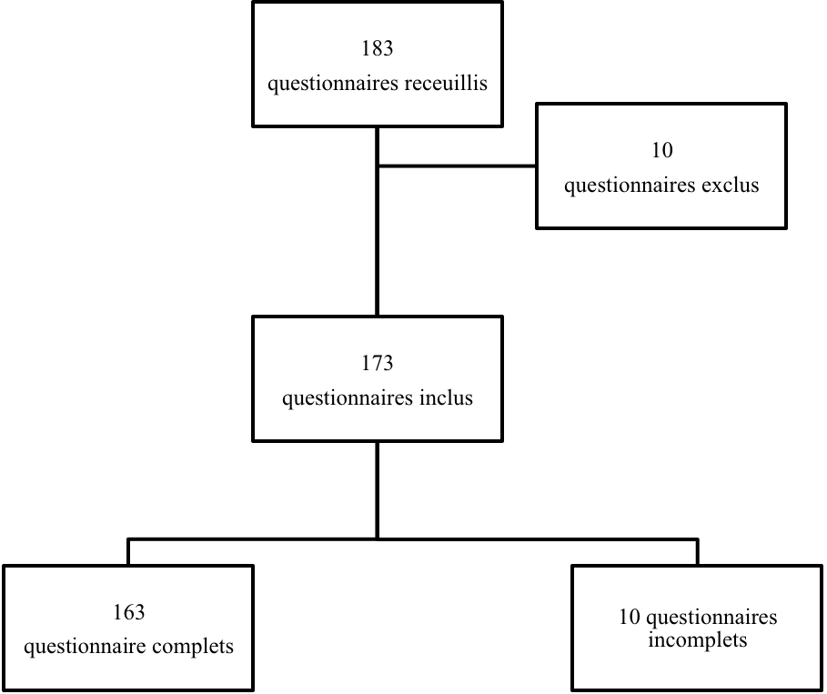

Figure 1 : Flow Chart : population d’étude

- Les couples

  - Répartition des couples selon le parcours de soin (N=173)

La majorité des femmes incluses se présentaient en AMP pour la première fois.

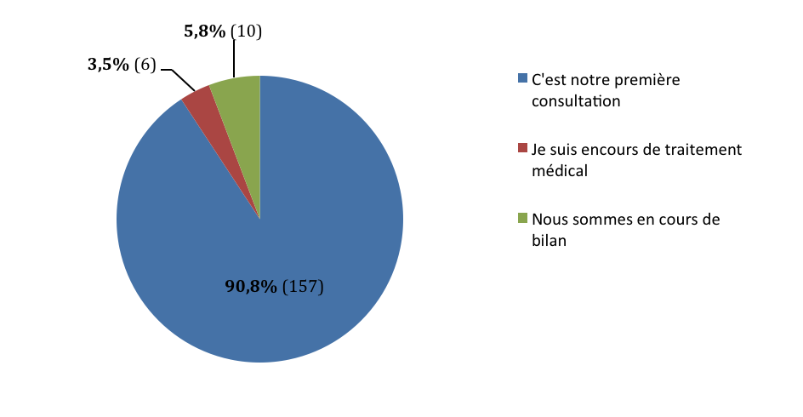

Figure 2 : situations dans le parcours d’AMP selon les couples

  - Modalités d’orientation en consultation en AMP (N=173)

Moins de 25% des couples sont adressés par le médecin généraliste en centre d’AMP.
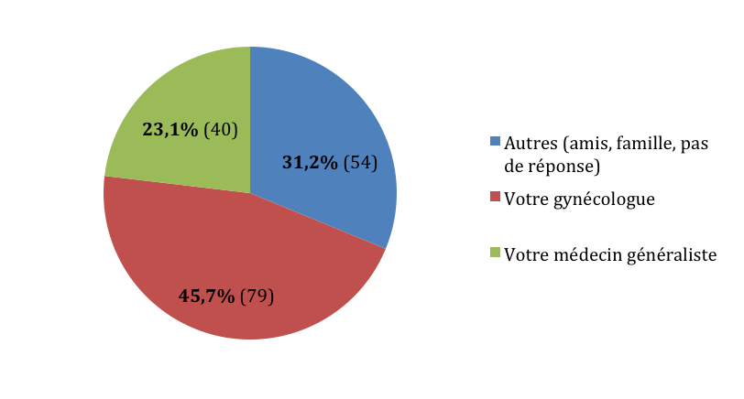

Figure 3 : Sur les conseils de qui, les couples consultent en AMP ?
  - Fréquence des rapports sexuels (N= 173)

75% des couples ont une fréquence de rapports sexuels de 1 à 3 par semaine.

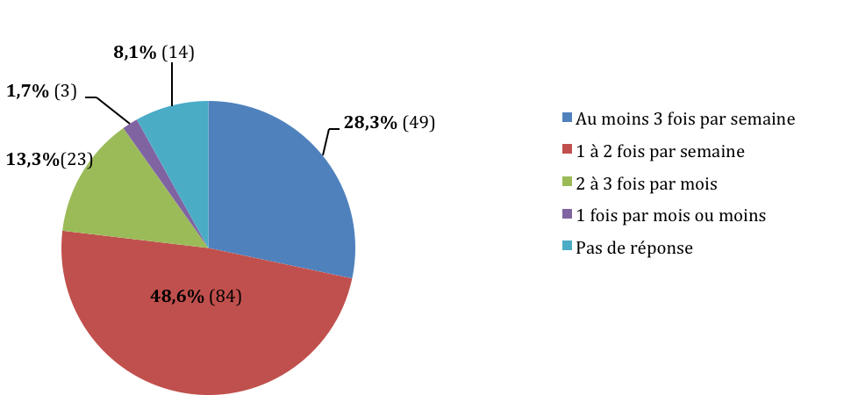

Figure 4 : fréquences des rapports sexuels sur les 6 derniers mois.

  - Proportions de couples dont le désir d’enfant a été impacté par l’âge de l’homme ou de la femme (N=149)

La majorité des couples estime que l’âge d’un des 2 membres du couple a impacté leur projet d’enfant.

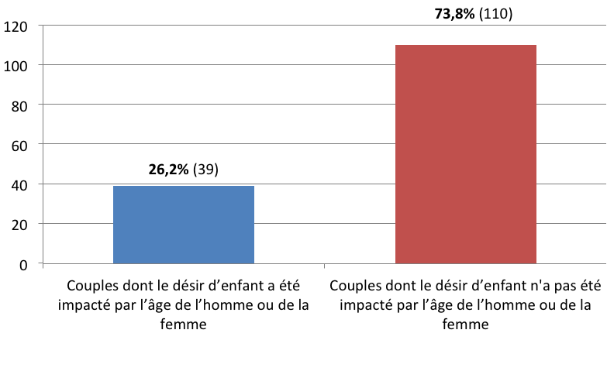

Figure 5 : Proportions de couples dont le désir d’enfant a été impacté par l’âge de l’homme ou de la femme
  - Grossesse(s) issue(s) du couple ou d’un des 2 membres du couple (N=173)

Dans plus de 2/3 des cas, ni le couple, ni l’homme, ni la femme n’ont déjà eu d’enfants
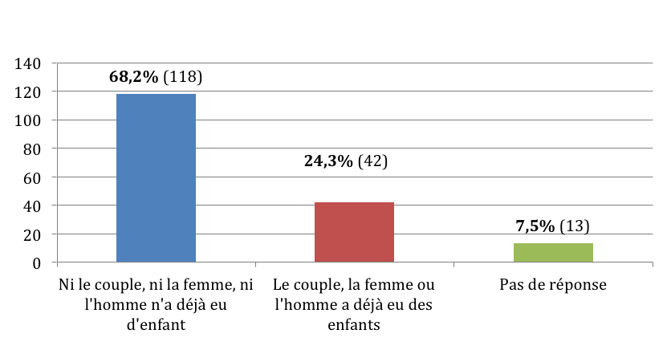

Figure 6 : Grossesse(s) issue(s) du couple ou d’un des 2 membres du couple

- Les femmes

- Caractéristiques des patientes

- Age des femmes de l’étude (N= 172)

La moyenne d’âge des femmes de l’étude était de 33 ans.
L’âge minimum de 20 ans et l’âge maximum de 44 ans.

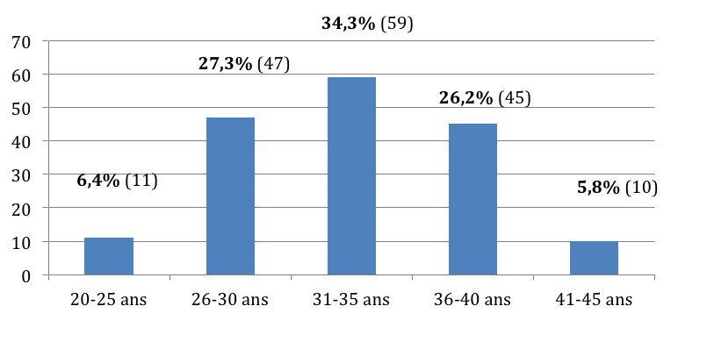

Figure 7 : catégories d’âge des femmes de l’étude

- IMC des patientes (N=173)

Un tiers des patientes sont en surpoids ou obèses.

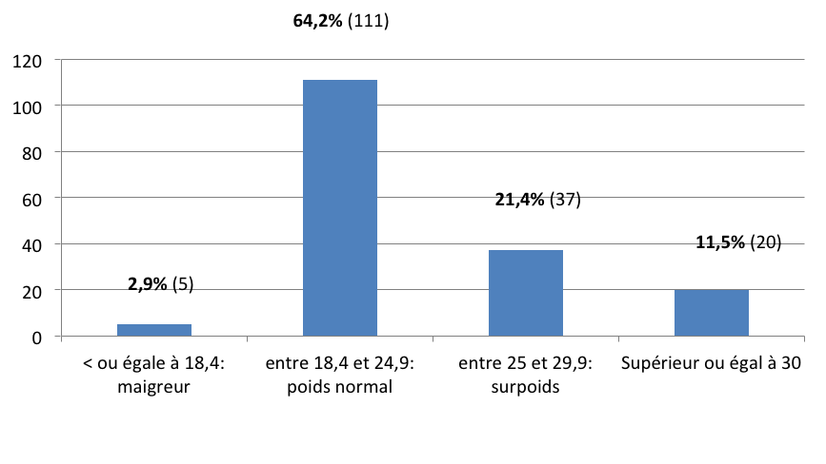

Figure 8 : IMC des patientes

- Statut tabagique des femmes (N= 173)

Moins d’1/4 des femmes de notre étude fumaient.

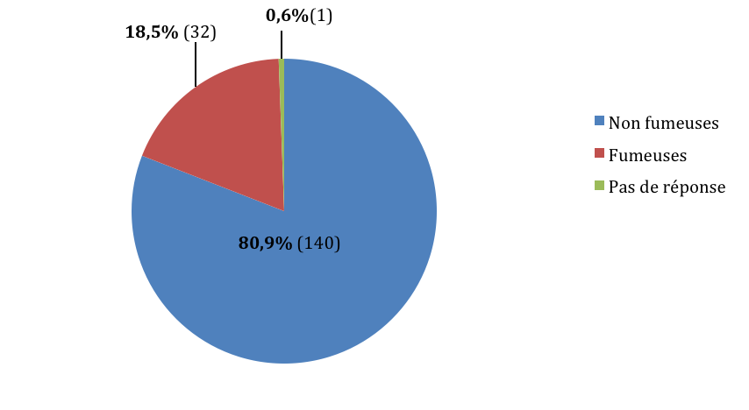

Figure 9 : femmes fumeuses et non fumeuses

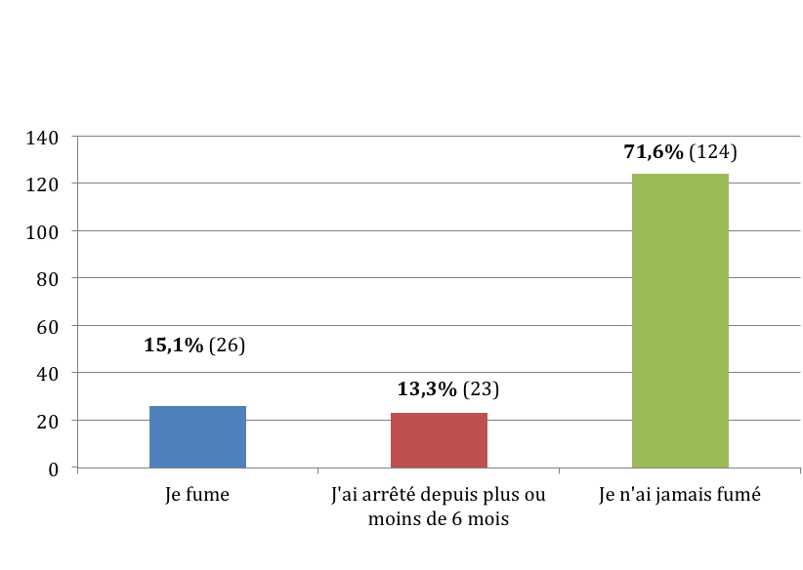

Figure 10 : fumeuses, non fumeuses, arrêt depuis moins de 6 mois, et arrêt depuis plus de 6 mois

- Données socio professionnelles

  - Catégories socio professionnelles (N=173)

L’ensembles des professions sont représentées avec > de 50% de professions intermédiaires et de cadres.
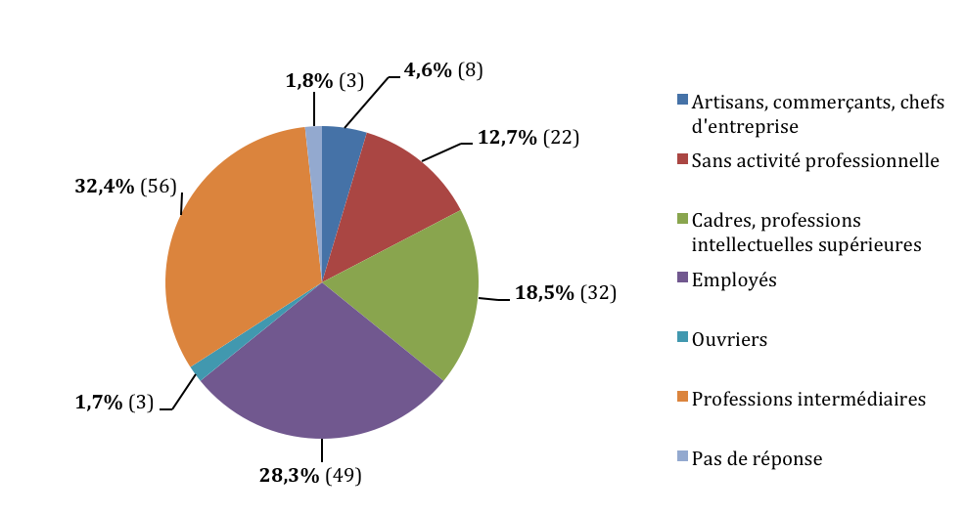

Figure 11 : catégories socio professionnelles parmi les femmes

  - Niveau d’étude (N=173)

On remarque que notre échantillon est composé à presque 50% de femmes ayant un niveau d’étude au delà de bac+3
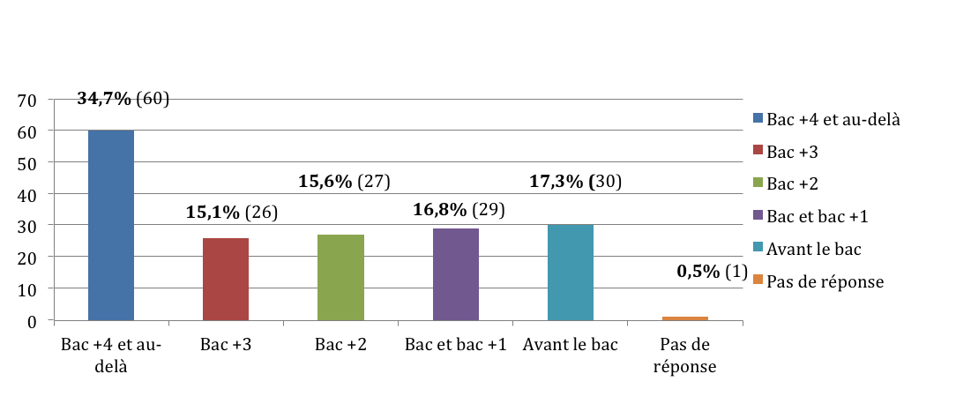

Figure 12 : niveau d’études parmi les femmes

- Connaissances sur les facteurs de risques d’infertilité

  - Connaissance du lien entre l’âge et la fertilité (N=173)

Plus de 30% des femmes ne savent pas que la fertilité commence à diminuer à partir de 35 ans.

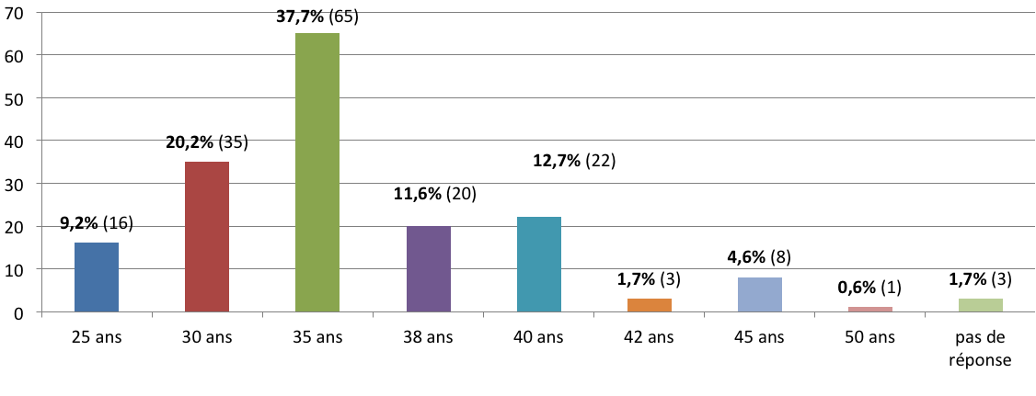

Figure 13 : Age à partir duquel les femmes pensent que la fertilité commence à diminuer

Plus de 30% des femmes pensent que la fertilité diminue fortement après 40 ans
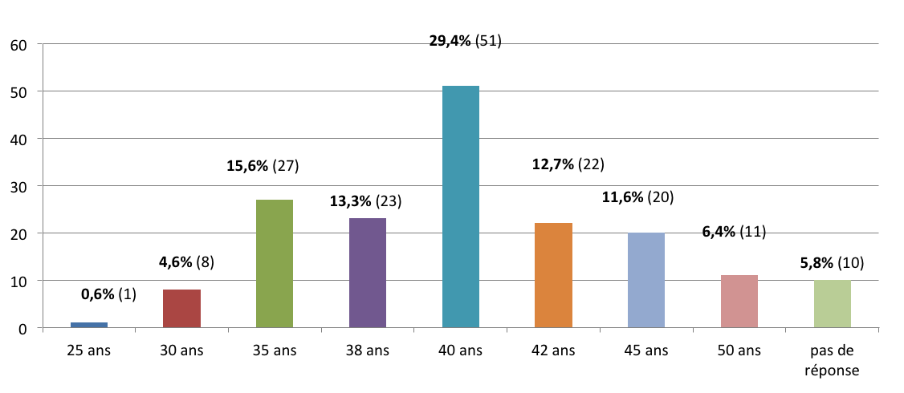
Figure 14 : Age à partir duquel les femmes pensent que la fertilité commence à diminuer fortement

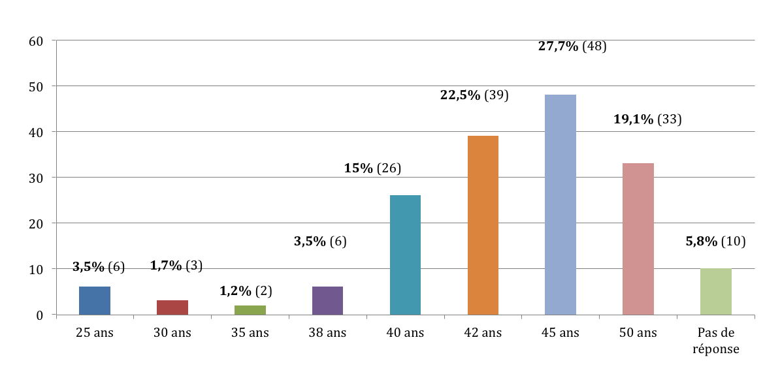
Environ 50% des femmes ne savent pas l’âge à partir duquel l’AMP n’est plus efficace

Figure 15 : Age à partir duquel les femmes pensent que l’AMP n’est plus efficace.
  - Connaissances des femmes de l’impact de leur poids sur leur fertilité (N=169)

Parmi les 54 femmes en surpoids ou en obésité, plus de 2/3 estiment que leur poids n’est pas un problème pour leur fertilité.

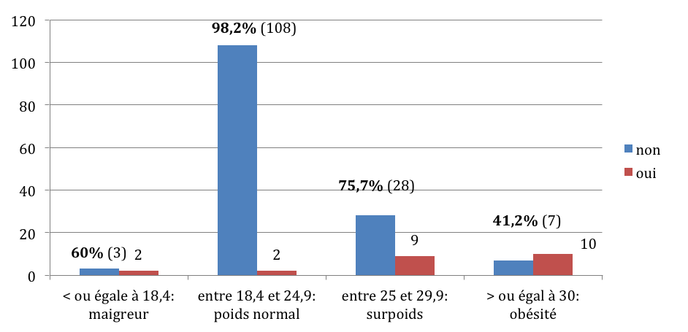

Figure 16 : en fonction de leur IMC, quel est le pourcentage de femmes qui considèrent que leur poids est un problème pour leur fertilité ?

Alors que les femmes en obésité ont modifié leur poids pour 70,6 % d’entres elles, les femmes en surpoids n’ont pas modifié leur poids pour améliorer leur fertilité à 62,2%.

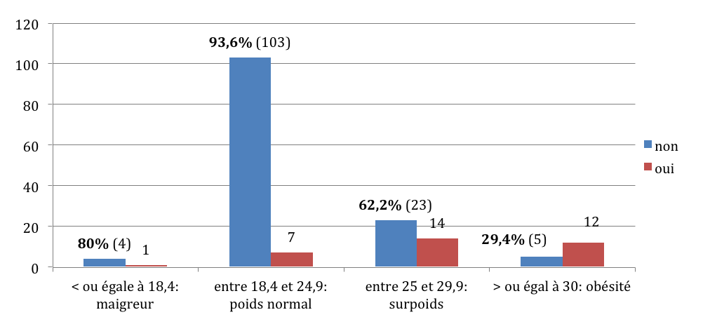
Figure 17 : en fonction de leur IMC, les femmes ont elles modifié leur poids pour améliorer leur fertilité ?
  - Utilisation de produits par les femmes pour améliorer leur fertilité (N=173)

Plus du tiers des patientes ont recours à des produits.

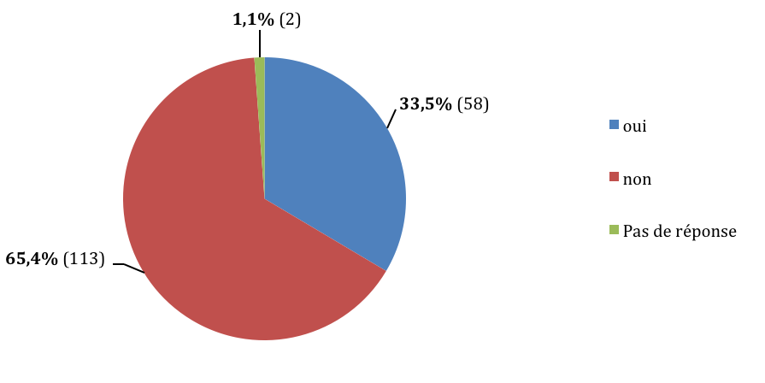

Figure 18 : vous a t’on conseillé des produits en vue de favoriser la procréation ?

Types de produits consommés
113 femmes ont consommé un ou plusieurs produits en vue de favoriser leur fertilité,
29,2% déclarent avoir pris des médicaments
24,8% déclarent avoir pris des vitamines,
8,8% déclaraient avoir pris de l’homéopathie
37,2% déclaraient avoir pris des plantes ou de l’acupuncture.

Par quel(s) intervenant(s) ces produits ont été recommandés ?
Par le gynécologue dans 33% des cas,
par le généraliste dans 7% des cas,
par la famille, les médias ou les amis dans 28,7% des cas.

  - Connaissance des femmes sur l’impact du tabac sur la fertilité (N=166)

Le tabac est identifié comme ayant un impact sur la fertilité par 87,4% des femmes
Parmi les fumeuses, 92,6% d’entres elles savent que le tabac a un impact sur leur fertilité.

Effectif des femmes
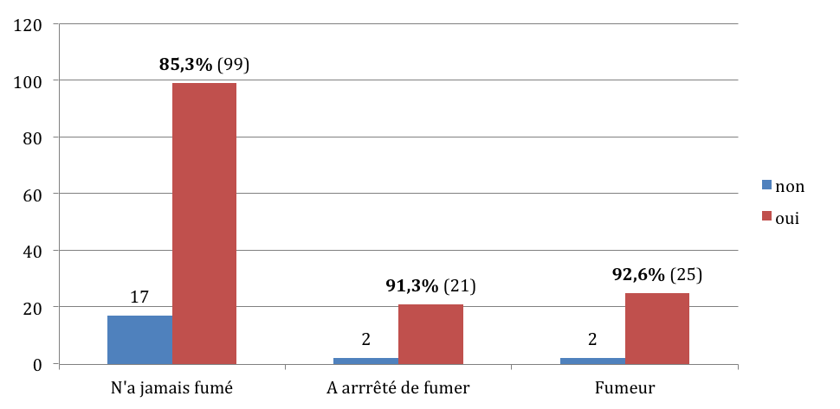
Figure 19 : le tabac a t’il un impact sur la fertilité ?

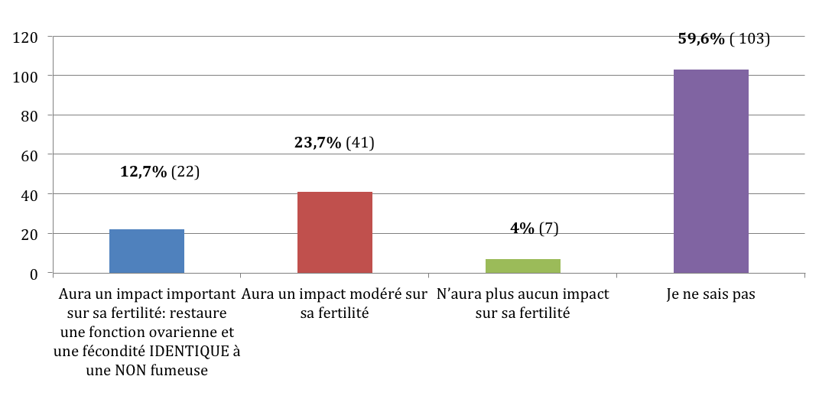
La justification du sevrage tabagique concernant la restauration ovarienne est connu de 12,7% des patientes.
Figure 20 : un sevrage tabagique depuis plus de 5 ans aura t’il un impact sur la réserve ovarienne (8)?
  - Fertilité et sexualité (N= 173)

Une majorité de femmes ciblent leurs rapports sexuels
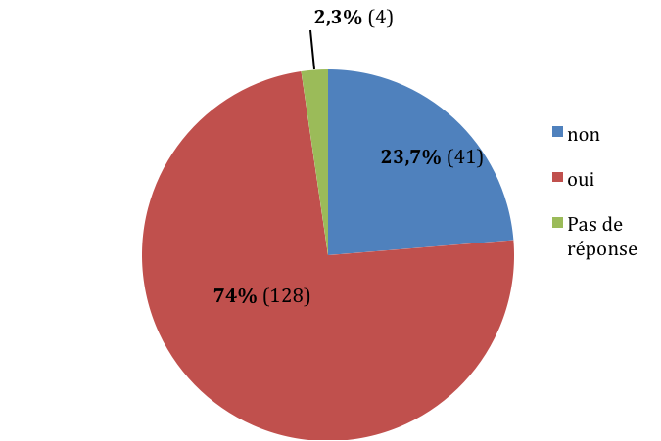

Figure 21 : en vue d’augmenter vos chances d’avoir un enfant, privilégiez vous une période de votre cycle pour avoir des rapports sexuels ?

Moins de 30% des femmes savent que les rapports sexuels doivent être ciblés au maximum 1 jour après l’ovulation. 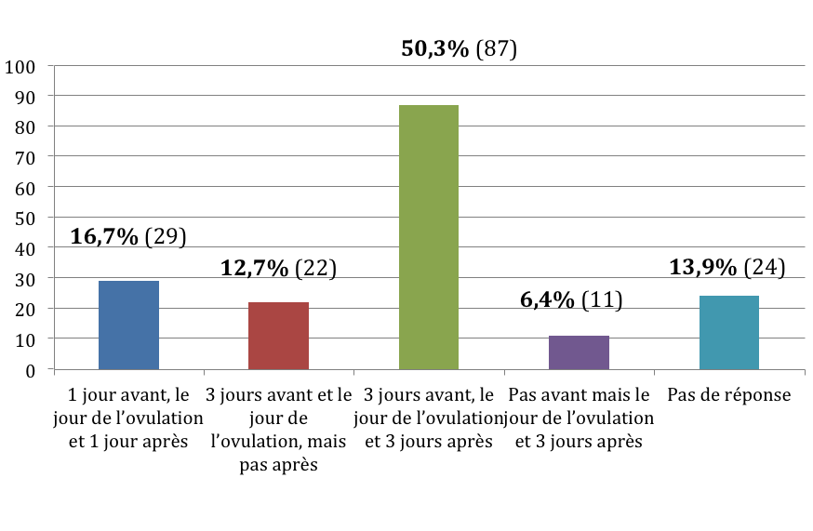Figure 22 : la période du cycle menstruel que les femmes privilégient pour augmenter leurs chances d’avoir des rapports fécondants

Chez les femmes qui ciblent leurs rapports sexuels, avec qui ont elles abordé le sujet ?

128 femmes avaient décidé de favoriser une période de leur cycle pour augmenter leur chance de fertilité naturelle ;
53,1% d’entres elles en avaient parlé avec leur gynécologue,
20,3% en avaient entendu parlé dans les médias
21,9% avec un ami ou un membre de leur famille,
8,6% d’entres elles en avaient parlé avec leur médecin généraliste.

- Situation des patientes dans le parcours de soin primaire

  - Les femmes dans le parcours de soins primaires (N= 173)

Seul 7,5% des femmes sont suivis par leur généraliste.

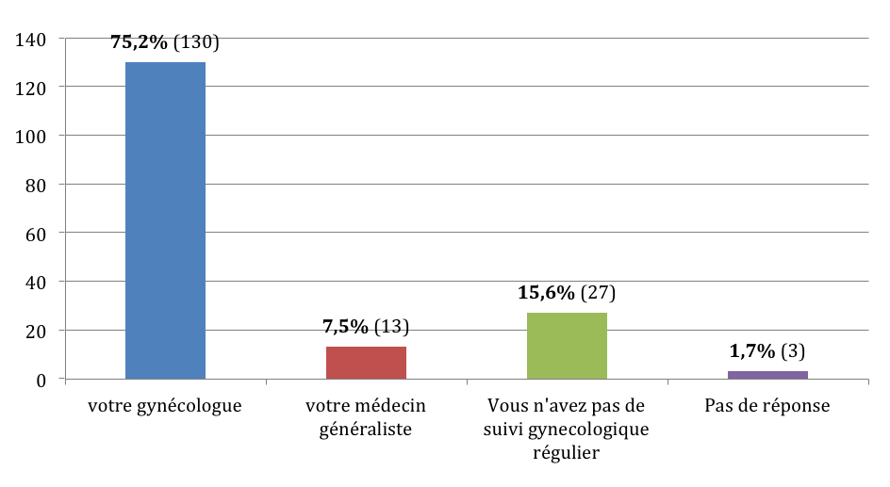
Figure 23 : qui s’occupe de votre suivi gynécologique régulier ?

- Les hommes

1) Caractéristiques des hommes de l’étude

  - Age des hommes de l’étude (N= 163)

La moyenne d’âge des hommes de l’étude était de 35,9 ans.
L’âge minimum est de 24 ans et l’âge maximum est de 64 ans

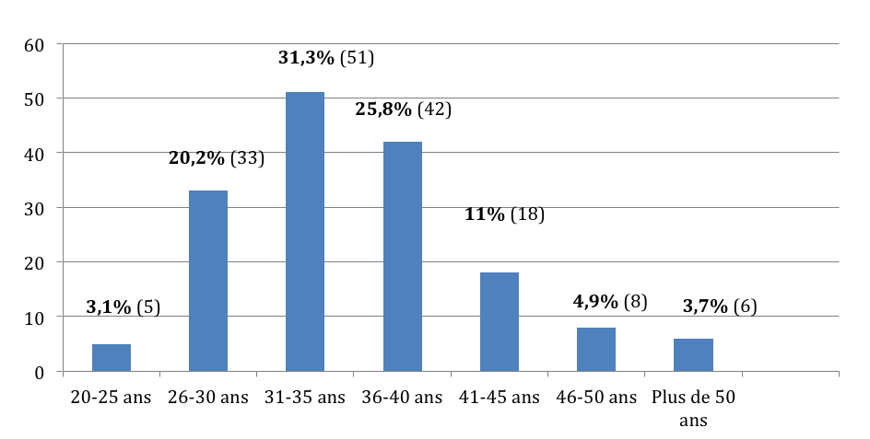

Figure 24 : Catégories d’âge des hommes de l’étude

  - IMC des hommes (N= 163)

Presque la moitié des hommes étaient en surpoids ou obèses.
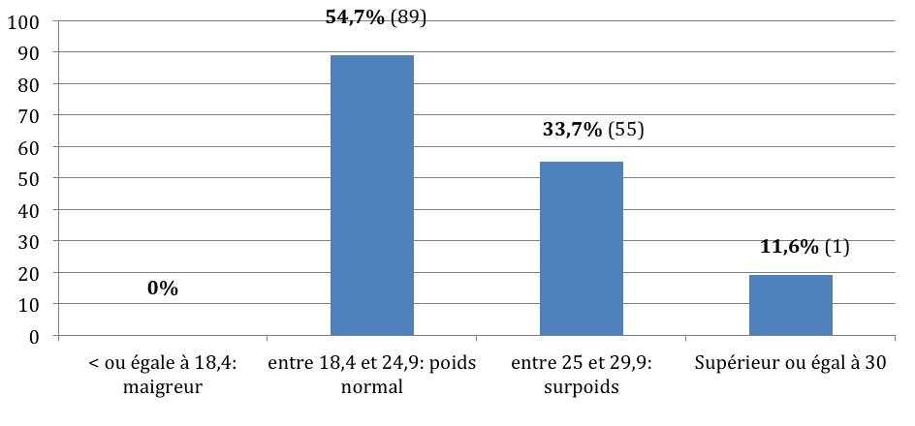
Figure 25 : IMC des hommes
  - Statut tabagique des hommes (N=163)

Presque 1/4 des hommes fumaient.

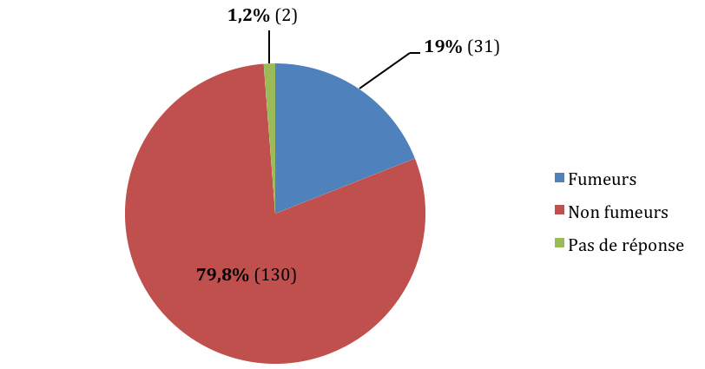

Figure 26 : Hommes fumeurs et non fumeurs

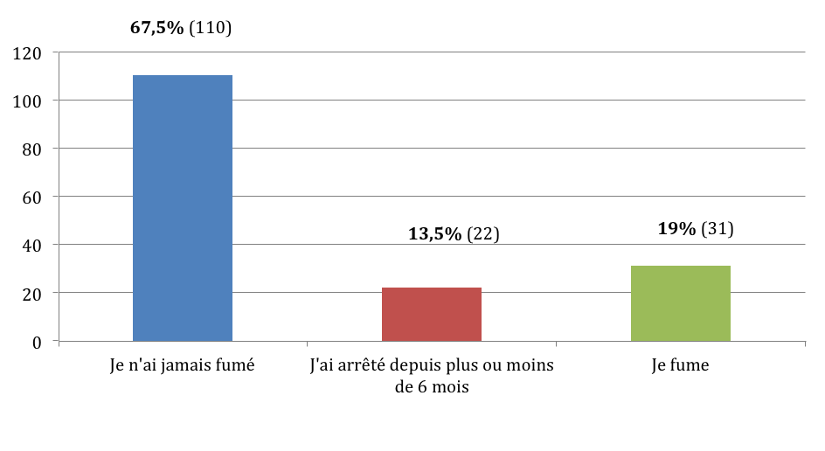

Figure 27 : hommes fumeurs, non fumeurs, ayant arrêté depuis moins de 6 mois, et depuis plus de 6 mois

  - Consommation de cannabis (N=163)

Seulement 4,3% des hommes déclarent fumer du cannabis plus de 2 fois par semaine.

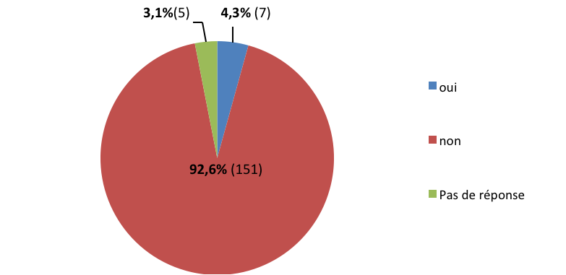

Figure 28 : consommez vous régulièrement du cannabis (plus de 2 fois/mois) ?

- Données socio professionnelles

  - Catégories socio professionnelles (N=163)

L’ensemble des professions sont représentées, avec presque 50% de professions intermédiaires et de cadres.

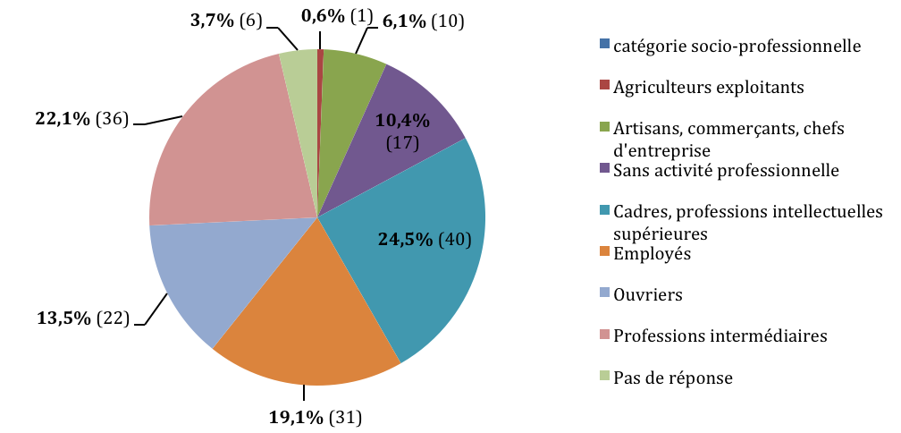

Figure 29 : catégories socio professionnelles parmi les hommes
  - Niveau d’étude (N= 163)

Un peu plus d’1/3 des hommes avaient un niveau d’étude à Bac+4 et au delà

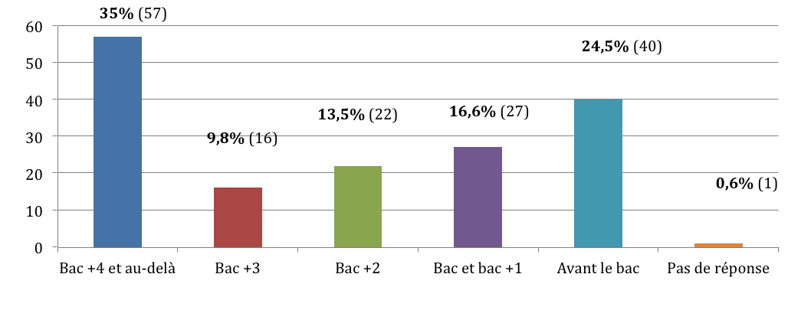
Figure 30 : niveau d’études parmi les hommes

3) Connaissance des facteurs de risques d’infertilité

  - Connaissance des hommes de l’impact de leur poids sur leur fertilité (N= 154)

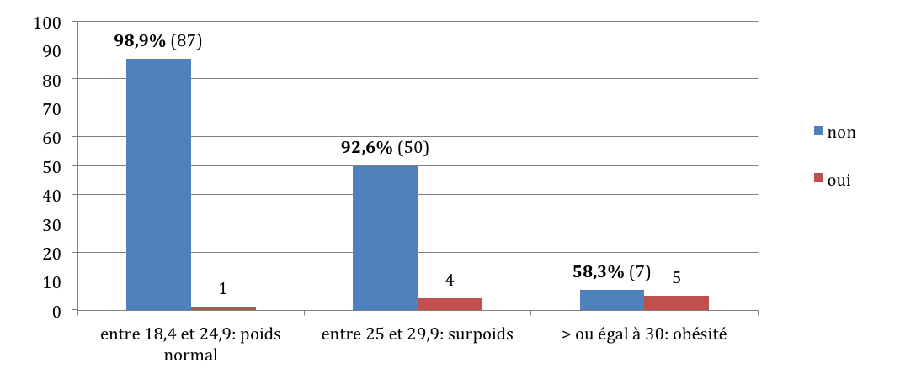
Parmi hommes en surpoids et obèses, respectivement 92,6% et 58,3% considèrent que ce n’est pas un problème pour leur fertilité.

Figure 31 : en fonction de leur IMC, quel est le pourcentage d’hommes qui considèrent que leur poids est un problème pour leur fertilité ?
  - Utilisation de produits par les hommes pour améliorer leur fertilité (N=163)

Une majorité d’hommes ne consommaient pas de produits en vue d’améliorer leur fertilité

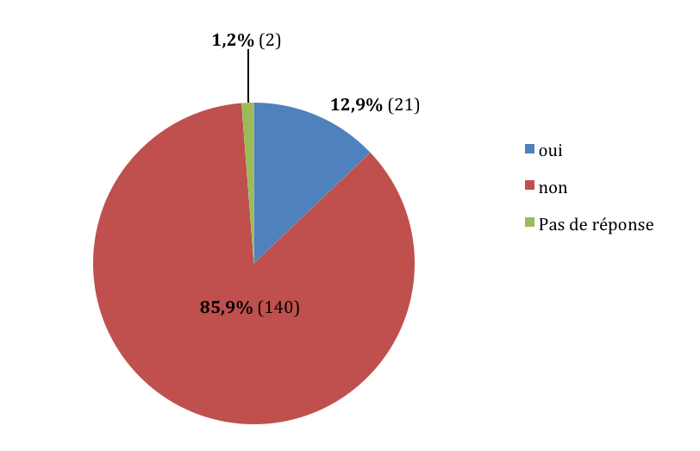

Figure 32 : vous a t’on conseillé des produits en vue de favoriser la procréation ?

Types de produits consommés
21 hommes, soit 12,9% des hommes, ont consommé des produits en vue de favoriser leur fertilité,
28,6% déclarent avoir pris des médicaments
52,4% déclarent avoir pris des vitamines,
9,5% déclaraient avoir pris de l’homéopathie
14,3% déclaraient avoir pris des plantes ou de l’acupuncture.

Par quel(s) intervenant(s) ces produits ont ils été recommandés ?
Par le gynécologue dans 81% des cas,
par le généraliste dans 57,1% des cas,
par la famille et/ou un ami dans 61,9% des cas,
par les médias dans 14,3% des cas,
par un laboratoire dans 19% des cas.

  - Connaissances des hommes sur l’impact du tabac sur la fertilité (non : N=126, oui : N=35, total : N=161)

Parmi les 35 fumeurs, 29 (soit 82,6%) savent que le tabac altère la fertilité.
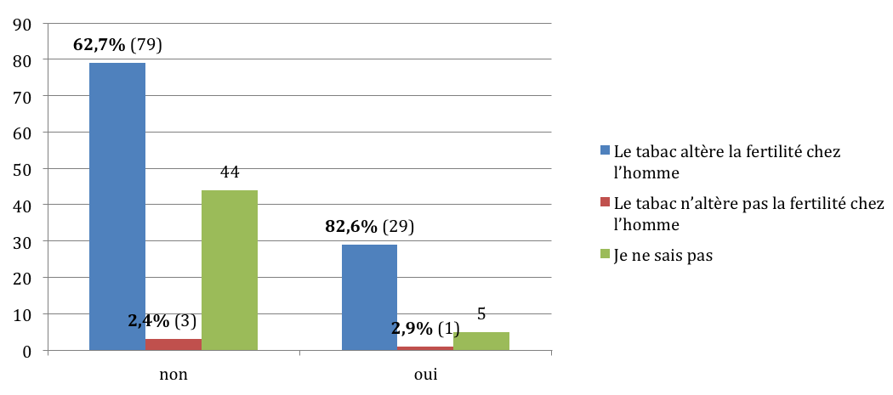
Figure 33 : Connaissances des hommes sur l’impact du tabac sur la fertilité selon leur statut tabagique.

  - Connaissances des hommes sur l’impact d’une activité sportive sur leur fertilité (N=163)

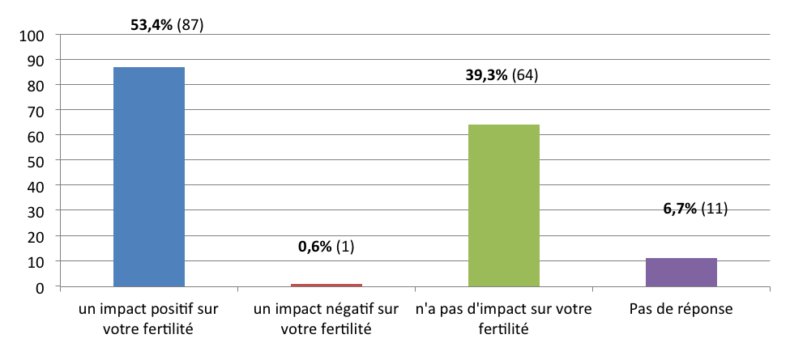
Plus d’1/3 des hommes pensent que l’activité physique n’a pas d’impact sur leur fertilité.

Figure 34 : l’activité physique a t’elle un impact sur la fertilité de l’homme ?
  - Connaissances des hommes sur l’impact du cannabis sur leur fertilité (non : N=151, oui : N= 7, total : N= 157)
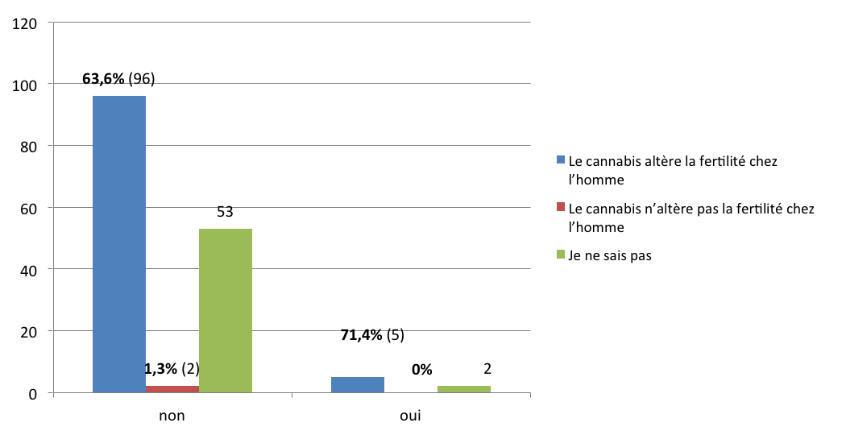
Figure 35 : le cannabis a t’il un impact sur la fertilité ?

  - Connaissances des hommes sur leur fertilité (N=163)

Presque ¼ des hommes pensent qu’il n’est pas possible d’améliorer leur fertilité en tant qu’homme.

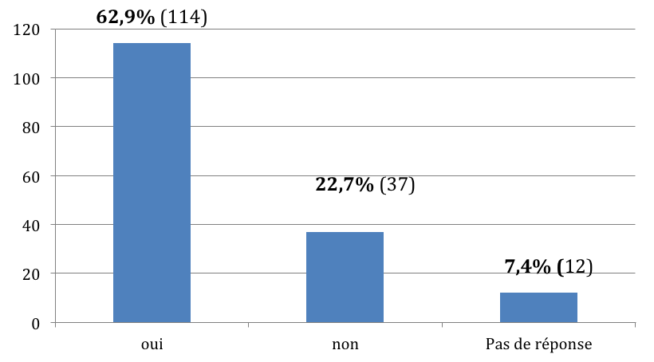

Figure 36 : pensez vous qu’en tant qu’homme il est possible d’améliorer votre fertilité ?

4) Situation des patients dans le parcours de soins primaires

- Les hommes dans le parcours de soins primaires (N=163)

Presque ¼ des hommes n’ont pas de médecin traitant.

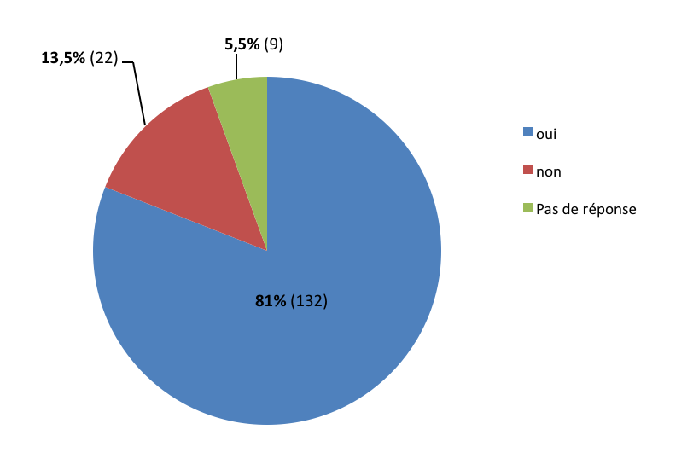

Figure 37 : avez vous un médecin traitant ?

ANALYSE

- Avez vous décidé d’avoir un enfant plus tôt à cause de votre âge ?
Par rapport aux femmes de 35 ans et moins, les femmes de plus de 35 ans étaient, de façon significative, plus nombreuses à avoir essayé d’avoir un enfant à cause de leur âge (p< 0,01).

 | Oui | Non | Total
Femmes de 35 ans | 17 | 83 | 100
Femmes de 35 ans et plus | 22 | 25 | 47
Total | 39 | 108 | p<0,01

- Connaissance des femmes de l’impact du poids sur la fertilité en fonction de leur IMC
Il y a une différence significative entres les femmes en surpoids (IMC entre 25 et 30) et celles qui sont obèses (IMC > 30) quant à leur connaissance sur l’impact du poids sur la fertilité ( p < 0,01 )
 | Oui, le poids a un impact sur la fertilité | Non, le poids n'a pas d'impact sur la fertilité | Total
IMC normal | 2 | 107 | 109
Surpoids et/ou obésité | 18 | 35 | 53
Total | 20 | 142 | p<0,01

- Connaissances des femmes de l’impact du tabagisme sur leur fertilité en fonction de leur statut tabagique
De façon significative, les fumeuses étaient mieux informées de l’impact du tabac sur la fertilité que les non fumeuses (p < 0,01).

 | Le tabac a un impact sur la fertilité | Le tabac n'a pas d'impact sur la fertilité | Total
Fumeuse | 25 | 2 | 27
Non fumeuse | 120 | 19 | 139
Total | 145 | 21 | p<0,01

- Connaissance des femmes de l’âge à partir duquel la fertilité commence à diminuer en fonction de l’absence ou non de suivi gynécologique
Les femmes qui avaient un suivi gynécologique réguliers étaient significativement mieux informées de l’âge à partir duquel la fertilité commence à diminuer (p= 0,01).

 | Le tabac a un impact sur la fertilité | Le tabac n'a pas d'impact sur la fertilité | Total
A un suivi gynécologique | 96 | 44 | 140
N'a pas de suivi gynécologique | 18 | 9 | 27
Total | 114 | 53 | p= 0,01

- Connaissances des femmes de l’âge à partir duquel la fertilité commence à diminuer en fonction du niveau d’étude
Il n’y a pas de différence significative entres les femmes avec un niveau d’étude de BAC +3 et au delà, et celles qui ont un niveau d’étude inférieur quant à leurs connaissances sur l’âge à partir duquel la fertilité commence à diminuer (p=0,056)

 | La fertilité commence à diminuer avant 35 ans | la fertilité commence à diminuer à 35 ans et/ ou après | Total
Bac + 3 et au delà | 84 | 28 | 112
Bac < +3 | 31 | 24 | 55
Total | 93 | 57 | p=0,056

- Evaluation de l’impact du niveau d’étude des femmes sur leur connaissance quant à l ‘âge à partir duquel l’AMP est inefficace

Il n’existe pas de lien significatif entre le niveau d’étude et les connaissances sur l’âge à partir duquel l’AMP est inefficace (p=0,526).

 | L'AMP est inefficace avant 42 ans | L'AMP est inefficace à 42 ans et/ou après | Total
Bac + 3 et au delà | 24 | 55 | 79
Bac < +3 | 17 | 25 | 42
Total | 41 | 80 | p=0,526

- Evaluation de l’impact du niveau d’étude des femmes sur leur suivi gynécologique
Concernant le suivi gynécologique, il n’y a pas de différence significative entres les femmes de BAC + 3 et au delà et celles de niveau d’étude inférieur (p = 0,732).

 | A un suivi gynécologique | n'a pas de suivi gynécologique | Total
Bac + 3 et au delà | 95 | 16 | 114
Bac < +3 | 44 | 11 | 55
 | 139 | 27 | p=0,732

- Connaissance des hommes sur la possibilité d’améliorer leur fertilité en fonction de leur niveau d’étude
La possibilité d’améliorer leur fertilité en tant qu’homme était significativement mieux connus chez les hommes avec un niveau d’étude de BAC + 3 et au delà, que chez les hommes avec un niveau d’étude inférieur (p < 0,01).

 | Oui, je peux améliorer ma fertilité | Non, je ne peux pas améliorer ma fertilité | Total
Bac + 3 et au delà | 70 | 43 | 113
Bac < +3 | 20 | 17 | 37
 | 90 | 60 | p<0,01

- Connaissances des hommes de l’impact du tabagisme sur leur fertilité en fonction de leur statut tabagique
De façon significative, les fumeurs étaient mieux informées de l’impact du tabac sur la fertilité que les non fumeurs (p < 0,01).

 | Le tabac a un impact sur la fertilité | Le tabac n'a pas d'impact sur la fertilité | Total
Fumeur | 29 | 1 | 30
Non fumeur | 79 | 3 | 82
Total | 108 | 4 | p<0,01

- Connaissance des hommes de l’impact du poids sur la fertilité en fonction de leur IMC

Il y a une différence significative entres les hommes en surpoids (IMC entre 25 et 30) et ceux qui sont obèses (IMC > 30) quant à leur connaissance sur l’impact du poids sur la fertilité ( p < 0,01 )
 | Le poids a un impact sur la fertilité | Le poids n'a as d'impact sur la fertilité | Total
IMC normal | 1 | 87 | 88
Surpoids et/ou obèse | 9 | 57 | 66
Total | 10 | 144 | p<0,01

- Connaissance des hommes de l’impact de l’activité physique sur la fertilité en fonction de leur IMC
Les hommes obèses savent que l’activité physique a un impact sur la fertilité, et sont mieux informés de manière significative que les hommes en surpoids (p< 0,01)

 | L'activité physique a un impact sur la fertilité | L'activité physique n'a pas d'impact sur la fertilité | Total
Poids normal | 50 | 33 | 83
Surpoids et/ou obésité | 35 | 29 | 64
Total | 85 | 62 | p<0,01

DISCUSSION

- Principaux résultats
Moins d’un quart des couples sont adressés par le médecin généraliste en centre d’AMP. Seul 7,5% des femmes ont un suivi gynécologique réalisé par leur médecin généraliste et un quart des hommes pensent qu’il n’est pas possible d’améliorer la fertilité masculine ( seuls les hommes avec un niveau d’étude supérieur à BAC+3 était significativement mieux informé (p< 0,01) ). Le recul de la fertilité avec l’âge est mal connu chez les femmes, un tiers des femmes pensent que leur fertilité est identique jusqu’à l’âge de 35 ans et commence à diminuer au-delà ; il n’y avait pas de différence significative du niveau d’information selon le niveau d’étude. Les femmes qui ont un suivi gynécologique ont significativement mieux informées (p= 0,01). 1 femme sur 3, et 1 homme sur 2 sont en surpoids ou obèses ; nous avons identifiés que les femmes et les hommes ont peu de connaissances sur l’impact du poids sur la fertilité. L’impact du tabac est mieux connu. Seulement 30 % des femmes savent correctement cibler leurs rapports sexuels pour augmenter les chances de fécondation. Plus d’1/3 des hommes pensent que l’activité physique n’a pas d’impact sur leur fertilité.

- Discussion par rapport à la littérature
Caractéristiques des couples
Sur les 183 questionnaires recueillis, 10 questionnaires ont été exclus car il s’agissait de couples ayant déjà fait une IA ou une FIV. En ce sens ils avaient déjà une expérience de prise en charge spécialisée et ils avaient probablement un niveau de connaissance supérieur à une population naïve. En effet, à dix reprises, l’homme n’a pas répondu sur le questionnaire. Les deux principales hypothèses sont, plus probablement, que l’homme n’ait pas accompagné la femme ou que l’homme n’ait pas souhaité répondre. Ces situations ne représentent que 6% des questionnaires recueillis, ce qui donne un excellent taux de présence, et de réponse, masculine. Les couples ont été incités à consulter ensemble et ont compris que la démarche d’AMP est une démarche qui se fait à deux et non seul. En 2011, l’agence de la biomédecine (ABM) a souhaité mettre l’accent sur le thème des hommes et de l’AMP et un site internet (9) http://www.lampmafemmeetmoi.com/ a été spécialement créé de façon a aider les hommes à trouver leur propre place au coté de leur conjointe.
Dans notre étude, un quart des hommes considèrent qu’il n’est pas possible d’améliorer leur fertilité. Un quart également n’a pas de médecin généraliste. Le parcours des hommes pourrait être encore à faciliter de façon à ce qu’ils s’impliquent davantage en AMP (10). Les femmes étant au cœur des techniques médicales mises en œuvre, il est important que l’homme ne se sente ni isolé ni mis à l’écart du parcours. Leur rôle est essentiel en tant que compagnon et futur père de l’enfant désiré.
Concernant les modalités d’orientation en AMP, un quart des couples est adressé par leur médecin généraliste en AMP. Un peu plus, soit un peu moins du tiers, consulte sur les conseils de leurs amis ou famille. D’une manière générale, on estime qu’un couple sur sept consulte un médecin parce qu’il rencontre des difficultés pour concevoir un enfant (10). Les médecins généralistes ont l’occasion de recevoir en consultation ces couples. Ils sont des interlocuteurs privilégiés et doivent pouvoir répondre de façon juste à leurs questions. Cependant, nos résultats montrent que les couples sont plus souvent conseillés par les amis et la famille que par leur médecin généraliste. Soit le généraliste manque d’informations justes et précises sur l’AMP, soit les couples n’ont pas recours à lui. Il est nécessaire de développer à la fois l’information des couples et un partenariat plus étroit du médecin généraliste avec les professionnels de santé, gynécologues ou spécialistes de l’AMP, afin de donner des réponses fiables et complètes aux couples possiblement concernés par l’AMP (11). Le ministère de la santé et l’institut national de prévention et d’éducation pour la santé (INPES) ont déjà débuté des campagnes de sensibilisation quant aux risques du tabac sur la fertilité (12). Dans le même registre, il pourrait être intéressant de rédiger une ou des fiches d’information quant aux facteurs de risques d’infertilité, à l’intention des médecins généraliste et de tout autre intervenant dans le domaine de la santé de la femme, souhaitant s’impliquer dans le domaine de l’infertilité.
Dans notre étude, deux tiers des couples sont en situation d’infertilité secondaire ; seul un tiers des couples n’ont jamais eu d’enfant (infertilité primaire). Nous ne sommes pas sur une population a cent pour cent d’infertilité primaire ; deux tiers des couples qui ont répondu étaient des couples qui avaient déjà un enfant de l’homme, de la femme ou des deux et nos résultats peuvent être influencé par cette situation. Pour autant, nos questions étaient spécifiquement orientées sur les problèmes liés à l’infertilité. Ces résultats sont légèrement inférieurs à l’étude prospective de S. Alvarez, réalisée en 2012 (13) : respectivement 78% des femmes et 73% des hommes n’avaient jamais eu d’enfants.

Caractéristiques des femmes et des hommes
En France, selon l’ABM, l’âge moyen de prise en charge en AMP varie entre 32 et 34 ans (8) ; dans notre étude, l’âge moyen des femmes est de 33 ans, ce qui concorde avec cette donnée. L’âge moyen des hommes est de 36 ans. Parmi les femmes de notre étude, plus de 50% exercent une profession intellectuelle supérieure ou intermédiaire. Ce chiffre n’est pas représentatif de la population générale. Selon l’ institut national de la statistique et des études économiques (INSEE) (14), en 2012, dans la population de quinze ans ou plus, les femmes cadres ou de professions intellectuelles supérieures représentent 7,4% de la population générale (18,5% dans notre étude) ; les femmes de professions intermédiaires représentent 13,1% de la population générale (32,4% dans notre étude). Trois hypothèses peuvent expliquer cette différence. La première est celle d’un biais de recrutement lié au centre d’AMP. Le CHIC et le CHU Port Royal sont des hôpitaux de forte renommée, ce qui sélectionne d’emblée une population citadine et peut être plus aisée que la population générale. La seconde est celle du défaut d’accès au centre par les femmes de CSP plus basses ; pour des raisons financières (avance des frais, crainte du coût, prendre une journée de travail pour se rendre en consultation) ou un défaut de diffusion d’information sur les possibilités de prise en charge de l’infertilité par la solidarité nationale. La troisième hypothèse est celle du recul de l’âge du désir de la première maternité chez les femmes de CSP plus élevées, et donc possiblement leur surreprésentation dans les centres d’AMP. Selon un rapport de l’institut national de la statistique et des études économiques (INSEE), en 2013 (15), la fécondité des femmes les plus âgées augmente : 6,6 enfants pour 100 femmes de 35 à 39 ans en 2013 contre 5,2 enfants en 2002. Les comportements de fécondité ont beaucoup évolué en France : l'âge moyen des femmes à l'accouchement est ainsi passé de 26,5 ans en 1977, à 29,4 ans au début du 20ème siècle à 30,1 an en 2012 ; soit une hausse de 0,7 année en dix ans. Ceci est en lien avec l’essor du travail des femmes et leur indépendance économique croissante, la difficulté à concilier vie professionnelle et vie familiale, les incertitudes du marché de l’emploi, le contrôle de plus en plus étroit de la fécondité via la contraception et l’avortement. Même si les raisons sont multiples, ce retard de la première naissance tient d’abord au prolongement des études et également au niveau d’étude (16). Dans un rapport de l’Institut national d'études démographiques (INED) (16) , ce sont les femmes les plus diplômées qui ont le plus retardé la première naissance après la fin des études. La fin des études apparaît comme un moment clé pour l’arrivée du premier enfant. La hausse générale du niveau des études chez la femme contribue probablement à allonger le report de maternité. Les femmes peuvent espérer être actives économiquement en ayant une vie professionnelle bien plus longue qu’auparavant. Le manque de revenu lié au temps consacré aux enfants (le « coût d’opportunité » économique) est en conséquence plus élevé. L’allongement des études peut être à l’origine d’autres effets sur les valeurs et les attitudes en général tel que la connaissance de la contraception.
Selon les résultats d’une enquête soutenue par onze collèges régionaux des gynécologues obstétriciens français, 80 % des femmes ont un suivi gynécologique dont 20 % est assuré par un médecin généraliste (17). Les résultats de notre étude concordent sur la proportion de femmes qui ont un suivi (80%). Il n’a pas été retrouvé de lien statistiquement significatif entre le niveau d’étude et le suivi gynécologique. Dans notre étude, le pourcentage de femmes suivis par un médecin généraliste (7,5%) est inférieur à celui observé en France en 2011 par le collège national des gynécologues médicaux. Selon une enquête de l’INED et de l'Institut national de la santé et de la recherche médicale (INSERM) publiée en mars 2010 sur un échantillon de 3 000 femmes, 93 % des femmes interrogées préfèrent être suivies par un gynécologue médical pour ses compétences et 60 % parce qu'elles lui font confiance. A ce jour, le suivi gynécologique par le médecin généraliste ne semble pas passé dans les mœurs. Il pourrait être plus sollicité mais sa compétence dans ce domaine semble remise en cause par les patientes. Selon le collège national des gynécologues obstétriciens français (CNGOF) (18), l’effectif des gynécologues médicaux tend à diminuer sérieusement : alors qu’il y avait 1843 gynécologues médicaux en France en 2010, ils ne seront plus que 505 en 2020 si l’on ne modifie pas le nombre d’entrée au concours de l’internat pour cette spécialité. Ceci va impacter la prise en charge des patientes. Les médecins généralistes (MG) vont être de plus en plus souvent amenés à suivre leur patiente pour le suivi gynécologique.

Facteurs de risques d’infertilité non modifiables
Les premières grossesses sont plus tardives, les secondes unions sont plus fréquentes, avec souvent un désir d’enfant au sein du nouveau couple. Les femmes consultent donc en AMP à un âge plus avancé du fait de la transformation des modèles familiaux et des normes sociales. Les professionnels de santé n’ont guère de moyens d’action sur les phénomènes actuels de société. En revanche, ils ont un devoir d’information des femmes sur le déclin de la fertilité avec l’âge. Pourtant, nos résultats montrent que le message ne passe pas : 1/3 des femmes pensent que leur fertilité est identique jusqu’à l’âge de 35 ans et commence à diminuer au delà. Plus d’1/3 pense qu’elle diminue fortement seulement passé l’âge de 40 ans. Les données scientifiques sont évidentes : la fertilité chute avec l’âge de la femme (19); la diminution du taux mensuel de conception avec l’âge devient notable après 30 ans et s’accélère entre 35 et 40 ans, de sorte que la fertilité est presque nulle à 45 ans (20). Les femmes jeunes (18 à 24 ans) ont 2 fois plus de chance d’obtenir une grossesse sur un cycle par rapport aux femmes plus âgées (35 et 40 ans) (21). La moitié des femmes ne peut peuvent plus concevoir après 40 ans (19). Dans notre étude, le niveau d’étude des femmes n’influence pas les connaissances quant à l’âge et la fertilité (p>0,01). Par contre, de façon significative (p<0,01), les femmes ayant un suivi gynécologique étaient mieux informées que celles qui n’en n’avaient pas. Il faut donc en consultation de médecine générale être d’autant plus vigilant avec les femmes sans suivi gynécologique car c’est sans doute le seul moment où elles pourront avoir une information claire et pertinente sur la diminution de la fertilité avec l’âge. Concernant les risques obstétricaux, les femmes plus âgées auront un risque deux fois supérieur de fausse couche (22), et quatre fois supérieur d’anomalies chromosomiques (23). Tous ces effets augmentent davantage dès 40 ans (24). La fécondabilité, c’est à dire la probabilité de concevoir par cycle, baisse avec l’âge : de 25% par cycle si la femme a 25 ans, on passe à 12% si elle a 35 ans et seulement 6% à 42 ans. Avec l’effet cumulatif des cycles, 60% des couples dont la femme est âgée de 25 ans auront conçu au bout de 6 mois, 80% au bout d’un an et 90% au bout de 2 ans. Ces chiffres sont à diviser par deux pour un âge féminin de 35 ans et par 4 à 42 ans (25). Les femmes peuvent se tourner vers l’AMP, mais de la même façon l’efficacité des techniques diminue nettement avec l’âge et constitue une médiocre réponse aux effets de l’âge. Les femmes semblent encore moins bien informées quant à ces limites de l’AMP. Dans notre étude, elles sont presque la moitié à penser que l’AMP est encore efficace passé 42 ans, alors que l’âge limite au delà duquel on observe une diminution extrême du nombre de grossesse en AMP semble établit entre 42 et 43 ans (19). En effet, les résultats en AMP sont plutôt stables jusqu’à 35 ans ; ils chutent au-delà. En FIV ou ICSI, les taux de grossesses et d’accouchements sont respectivement de 20 et 15% avant 35 ans, de 16 et 12% à 38 ans, 14 et 9% à 40 ans et 9 et 6% à 42ans (26). Il semble exister un mythe d’une AMP toute puissante qui pourrait pallier à cette perte de chance liée à l’âge. Dans l’étude de Lisbet et al (27), 41,4% des femmes pensent que les ovaires continuent à produire des follicules jusqu’à la ménopause. Bien que le message commence à passer auprès des médecins, ces croyances communes montrent que les patientes sont encore à informer et convaincre. A nouveau, il n’a pas été mis en évidence de différence significative entres les femmes diplômées d’un BAC +3 et au delà, et celles d’un niveau d’étude inférieur quant à leur connaissance sur l’âge limite de l’AMP.
Il faut également sensibiliser les couples sur l’impact désormais reconnu de l’âge de l’homme sur les chances de conception. Dans notre étude, presque un quart des hommes pensent encore qu’il n’est pas possible d’améliorer leur fertilité. Cette carence de connaissance est d’autant plus importante chez les hommes avec un niveau d’étude inférieur à BAC+3. Si 78% des hommes conçoivent dans les 6 mois lorsqu’ils sont âgés de moins de 25 ans, ils ne sont plus que 58,4% à le faire au-delà de 35 ans (19) (25). L’âge paternel avancé a des effets sur le sperme et les spermatozoïdes (diminution de volume, de mobilité). Le taux de fragmentation de l’ADN des spermatozoïdes augmente avec l’âge. Tous ces effets sont responsables d’une augmentation du nombre de fausses couches spontanées (FCS) et de diminution du taux de naissances. Le taux de grossesse diminue avec l’âge de l’homme passant de 14,4% avant 35 ans à 9,3% après 45 ans. Le taux de FCS passe de 13,9% avant 30 ans à 34,7% après 45 ans (28). L’infertilité a été trop longtemps perçue comme un problème féminin, et encore trop d’hommes restent dans le déni. Il serait d’autant plus important de cibler cette information de l’âge paternel et fertilité aux hommes avec un niveau d’étude bas.
A partir de nos résultats, nous avons identifié que l’âge d’un des deux membres du couple avait été un motif de recours à l’AMP dans 73,8% des cas ; même si nous n’avons pas recherché s’il s’agit de l’âge de l’homme ou de la femme, notre étude a montré que les femmes de 35 ans et plus ont essayé d’avoir un enfant plus tôt qu’elle l’aurait souhaité, compte tenu de leur âge (p< 0,01) à la différence des femmes de moins de 35 ans. Il est probable que l’âge de la femme ait été l’élément le plus décisif.

Facteurs de risque d’infertilité modifiables
De nombreux facteurs environnementaux et caractéristiques individuelles jouent un rôle non négligeable dans l’infertilité. Le poids et le tabac ont un impact réel sur le taux de conception naturelle et sur les résultats en AMP. Ces facteurs sont parfaitement modifiables en consultation de soins primaires. Dans notre étude, presque un quart des femmes et un tiers des hommes sont en surpoids ; la même proportion de femmes et d’hommes, soit environ 11%, est obèse. Ces résultats concordent avec ceux de la population française : en 2012, 32,3% des français adultes de 18 ans et plus étaient en surpoids (25 ≤ IMC < 30 kg/m2) et 15% présentaient une obésité (IMC ≥ 30 kg/m2)(29). La prévalence de l’obésité était un peu plus marquée chez les femmes (15,7% versus hommes : 14,3% ; p<0.01), ce qu’on ne retrouve pas dans notre étude. Plus de deux tiers des femmes en surpoids ou obèses ne considèrent pas leur poids comme un problème pour leur fertilité. Seules les femmes obèses, à plus de trois quart, ont modifié leur poids. Les femmes en surpoids ne sont quant à elles, qu’un tiers à l’avoir fait. Il y a une différence significative de connaissance quant à l’impact du poids sur la fertilité entre les femmes obèses et celles en surpoids (p< 0,001) : les femmes obèses sont mieux informées. Ces résultats sont confortés par l’étude de Lisbet S et al (27) en 2013 : un tiers des femmes ne savaient pas que l’obésité avait un impact négatif sur la fertilité. Ce manque de connaissance était significativement plus élevé chez les femmes jeunes, entre 18 et 24 ans, que chez les femmes plus âgées (35 - 39 ans). Le surpoids et l’obésité sont responsables d’un allongement du délai de conception, supérieur à douze mois, en comparaison aux femmes avec un IMC normal (30). De même, les femmes ayant un IMC > 25 ont une probabilité de grossesse spontanée diminuée (19) (31). Un IMC > 30 est associé à une diminution des chances de grossesse en FIV, effet non retrouvé en insémination artificielle (IA). L’obésité sévère semble diminuer les chances de grossesses par deux et le médecin doit inciter les patientes à perdre du poids avant une prise en charge en AMP (19)) . Chez une femme en surpoids, l’amaigrissement de 10% du poids total par régime et activité physique améliore la fertilité spontanée, les chances de réussites en AMP et les complications obstétricales (30). Notre étude suggère que les femmes prennent conscience que leur poids est un problème surtout lorsqu’elles sont en obésité ; pour les femmes en surpoids, le message ne passe pas, elles sous estiment gravement l’impact de leur surpoids sur leur fertilité. Les femmes manquent de connaissances dans ce domaine et les médecins se doivent d’informer mieux ces patientes en particuliers des risques gynécologiques et obstétricaux (32). Nos résultats sont similaires pour les hommes ; ils sont la moitié à être en surpoids ou obèse. La méconnaissance de l’impact du poids sur leur fertilité est encore plus frappante que chez les femmes, puisque 92% des hommes en surpoids et la moitié des hommes obèses ne considèrent pas leur poids comme un problème pour leur fertilité. Les hommes obèses sont moins bien informé que les hommes en surpoids ( p<0,01). L’impact de l’obésité sur la fertilité masculine est moins bien documenté que chez la femme, mais néanmoins connu ; des anomalies biochimiques et spermologiques (diminution du nombre total de spermatozoïdes, de leur mobilité et de leur concentration, et de l’indice de fragmentation de l’ADN) ont été rapportées chez les hommes en surpoids et obèses, et sont effectivement associées à une hypofertilité (33). Dans l’étude de Markku S et al portant sur 1329 couples inclus dans l’Agricultural Health Study, l’Odds ratio ajusté de l’infertilité en fonction de l’IMC du partenaire était de 1,12 (IC à 95 %=1,01–1,25) (34).
Moins d’un quart des femmes de notre étude déclarent être fumeuse ; de même pour les hommes. Ceci reste bien inférieur au taux de fumeurs dans la population générale : en 2010, parmi les 15-75 ans, 30,2% des femmes et 37,4% des hommes fument quotidiennement ou occasionnellement (35). On peut expliquer cette différence par le fait que les couples sont encouragés de façon répétée à stopper le tabac et ce d’autant plus en cas de désir de grossesse. Les hommes et les femmes de notre étude sont probablement mieux informés de l’impact du tabac sur leur fertilité (p<0,01) ; même s’ils continuent de fumer au moment de l’étude, une information a bien était donnée en amont de la consultation aux couples et spécifiquement aux couples fumeurs. Cependant, cette information semble encore insuffisante pour générer un plus large arrêt du tabac. Le tabagisme actif est associé à un allongement du délai de conception, à une augmentation du risque d’infertilité et à une diminution des chances de grossesse en Fécondation In Vitro (FIV) (36) . Dans notre étude, plus de trois quart des femmes ont connaissance que le tabac a un impact négatif sur leur fertilité ; parmi les fumeuses spécifiquement, 92,6% le savent. Ces résultats montrent bien, contrairement au poids, qu’il y a une vraie prise de conscience par les femmes de l’impact négatif du tabac sur leur fertilité. Ils sont confortés par ceux de l’étude de Lisbet S. et al puisque 71,3% des femmes avaient répondus « oui » à la question : « le tabac est il un facteur de risque d’infertilité ? ». C’est bien plus que dans l’étude de Hughes et al. en 2000, dans laquelle 47 % seulement les femmes suivies pour infertilité avaient la notion d’un effet délétère du tabac sur la fertilité (36). Il y a une évolution des mentalités et des pratiques quant au tabac et à la fertilité. Les raisons exactes pour lesquelles les femmes arrêtent de fumer restent beaucoup moins évidentes dans notre étude. En effet, moins de 12,7% des patientes savent que l’arrêt complet du tabac depuis plus de 6 mois permet de restaurer une fonction ovarienne identique à une non fumeuse (8). Ce résultat laisse à penser que les femmes ont conscience de l’effet du tabac sur la grossesse, et sur leur santé en général, et sans doute, par extrapolation, sur leur fertilité en général. Les motivations d’arrêt du tabac ne semblent pas être liées exclusivement à l’amélioration de leur potentiel fertile. L’étude de Lisbet S. et al (27) conforte à nouveau cette idée, puisque seul 13% des femmes avaient spécifiquement abordé le problème du tabac et de la fertilité en consultation. C’est donc bien que si elles ont décidé d’arrêter de fumer c’est pour améliorer leur fertilité, certes, mais pour d’autres motifs également. En ce qui concerne les hommes, les résultats observés ici sont à peu près similaires, deux tiers des hommes fumeurs et non fumeurs confondus, pensent que le tabac a un impact négatif sur leur fertilité. Un cinquième des hommes fumeurs n’ont pas cette notion. Le tabac diminue la fertilité masculine : il altère la mobilité, le nombre, la vitalité des spermatozoïdes et augmente le taux de fragmentation de l’ADN spermatique (en rapport entre autre avec une augmentation du nombre de FCS) (37)(38). Il diminue également le taux de réussite en AMP. Tout comme les femmes, l’information sur le tabac est mieux assimilée que celle par rapport au poids. Il y a un message de santé publique qui est véhiculé : message gouvernementaux, campagne de sensibilisation sur les paquets de cigarettes. L’impact du tabac est mieux étudié sur le plan scientifique que le poids. Il faut continuer à sensibiliser les hommes : les effets du tabac sur la fertilité ne devraient pas être méconnus. Dépister et inciter à l’arrêt du tabac devrait être mis en place pour tous les hommes et femmes avec un désir d’enfant : cela pourrait réduire significativement le nombre de couples pris en charge en AMP en améliorant la fertilité naturelle, la plupart des effets nocifs du tabac étant réversibles après un an (39). Cela permettrait également d’augmenter les chances de réussite en IA et en FIV.
Dans notre étude, de façon globale les hommes (moins d’un cinquième) prennent moins de produits que les femmes (plus d’un tiers). Tous deux consomment surtout des médicaments et des vitamines pour améliorer leur fertilité. Le nom exact des produits n’était pas demandé. Dans l’étude de Lisbet S. et al (27), un peu plus d’un quart des femmes savaient que l’acide folique prévient de certaines malformations à la naissance et presque 2/3 savaient qu’il fallait le prendre en période pré conceptionelle et au premier trimestre. Les femmes entre 18-24 ans étaient moins au courant que les femmes plus âgées. De la même façon, une étude de Bitzer J et al. sur une large cohorte de femmes européennes a montré que plus de 50% des femmes ne connaissaient pas les effets bénéfiques de l’acide folique sur la fertilité (40). Ainsi, se pose la question de savoir quels produits exactement peuvent bien prendre les couples pour améliorer leur fertilité ? Les femmes devraient toutes prendre de l’acide folique en période pré conceptionelle et aucun autre produit n’est indiqué. Depuis 2000, un autre versant de la fertilité, celui des perturbateurs endocriniens, a été mis en avant. Se pose clairement la question d’une responsabilité partagée entre les facteurs de risques individuels et les facteurs environnementaux. On appelle perturbateurs endocriniens, des molécules de synthèse telles que des médicaments (contraceptifs, hormonothérapies, promoteurs de croissance…), des pesticides agricoles (DDT et autres organochlorés), des molécules industrielles : phtalates, bisphénol A des plastiques, parabens (conservateurs en cosmétique), PCBE des peintures, dioxine de l’incinération des ordures ménagères, composants de détergents, métaux lourds… Ils impactent la fonction de reproduction masculine et féminine (41). Les hommes consomment certains compléments alimentaires ou vitamines ( Fertima®, Proxeed®) dont on leur fait la promotion, pour améliorer leur fertilité (42). Dans un article de Ménézo Y et al (43) , sont remis particulièrement en cause des produits tels que le sélénium, la Co enzyme Q10 et les vitamines C, A et E, utilisés comme anti oxydants. Les traitements actuels proposés pour améliorer la fertilité masculine sont composés de ces produits. Il a été démontré in vitro qu’un excès d’anti oxydant pouvait avoir un effet paradoxal pro oxydant, qui pourrait s’avérer délétère. (43). Le traitement des problèmes spermatiques, quand ils existent, nécessite une approche scientifique et approfondie car très peu d’études bien conduites existent. Il faut mettre en garde les hommes contre ces supplémentations visant à contre carrer le stress oxydant, qu’aucun spermogramme n’a même été réalisé. Le principal problème reste l’utilisation de ces produits en automédication par les hommes désireux d’améliorer leur fertilité; devant l’absence de données scientifiques solides, il n’y a à ce jour aucune indication pour ces produits. Il existe également certains médicaments parfois utilisés par des hommes jeunes et connus pour entrainer des troubles de la fertilité, la liste est longue : inhibiteur calcique, tricycliques, colchicine, allopurinol, finastéride (44). Il est important de ne pas créer plus de risques en utilisant des produits pour de mauvaises ou fausses indications. Un cinquième des hommes prenaient des produits censés « améliorer leur fertilité » alors qu’ils n’ont aucune raison d’en prendre.
En 2007, parmi les couples, la fréquence des rapports sexuels est de 8,7 rapports par mois (identique pour les femmes et les hommes) (45). Dans notre étude, 15% des couples ont une fréquence de rapports sexuels nettement moindre, moins d’1 fois par semaine, et 75% des couples ont une fréquence de rapports sexuels satisfaisante (entre deux et trois fois par semaine). Ceci est supérieur à la moyenne nationale et peut s’expliquer par l’augmentation de la fréquence des rapports en vu du projet d’enfant. Comme il s’agit de questionnaires, il possible que les couples déclarent plus de rapports qu’ils n’en n’ont. Les conséquences de la fréquence des rapports sexuels sur les taux de grossesse a été étudiée dans l’étude de Wilcox AJ (46) : les taux de conception étaient les plus importants si les rapports sexuels étaient quotidiens ou en alternance un jour sur deux. En revanche, les taux chutaient si les rapports n’étaient qu’hebdomadaires. On notait que la fréquence des rapports sexuels ne perturbait pas la quantité et la qualité des spermatozoïdes (47). Ainsi, la fréquence des rapports sexuels recommandée en vue de favoriser les chances de procréation, a été évaluée entre une à trois fois par semaine. Quant aux 15% des couples qui ont une fréquence de rapports sexuels insuffisante, on ne peut pas être certain que délivrer une information aura un impact réel sur les pratiques sexuelles. D’ailleurs, c’est pour ces couples là qu’il est intéressant de proposer de cibler leurs rapports sexuels, de façon à optimiser les chances de grossesse naturelle. La contre partie de ce « ciblage » est la création d’un stress et l’induction de trouble sexuel par la dissociation des rapports avec le plaisir et l’injonction pour la procréation. Dans notre étude, trois quarts des femmes (et donc des couples) déclarent cibler leurs rapports sexuels. Mais seulement moins d’un tiers des femmes ciblent correctement leurs rapports. Nous avions considéré comme une bonne réponse les femmes qui déclarent que la période du cycle pour avoir des rapports fécondants se situait un jour avant, le jour de l’ovulation et un jour après ; ou trois jours avant le jour de l’ovulation et pas après, globalement celles qui ont compris qu’il s’agissait d’avoir des rapports avant l’ovulation. Ces données viennent compléter ce qui avait déjà était mis en évidence dans l’étude de Lisbet S et al (27) : une grande méconnaissance du cycle féminin et des périodes fertiles par les femmes. Un quart des femmes ne savaient pas que le cycle menstruel varie entre 25 et 35 jours, et 40% ne savaient pas que l’ovulation avait lieu quatorze jours avant le début des prochaines règles ni même reconnaître les signes de l’ovulation. 60% des femmes pensaient que pour potentialiser les chances de fécondation, il faut avoir des rapports sexuels après les règles, et le tiers restant n’était pas sûr. En ce qui concerne les sources d’information, la moitié des femmes en ont entendu parler soit dans les médias soit dans leur entourage proche. Moins d’une femme sur dix en a parlé à son médecin généraliste. Il y a un vrai problème de ressources et d’éducation des ressources ; les croyances populaires ne sont pas forcément justes et ce qui est véhiculé par les amis, famille et médias, non plus.
D’autres facteurs sur lesquels une intervention est possible, tels que l’activité physique et le cannabis, ont été étudié spécifiquement chez l’homme. La proportion de fumeurs réguliers de cannabis est très faible dans notre étude, et les résultats peu extrapolables. De manière globale, deux tiers des hommes savent que le cannabis a un impact négatif sur leur fertilité. Cette substance, tout comme le tabac, fait partie des toxiques comportementaux qui sont modifiables. Une consommation pluri hebdomadaire de cannabis sur 5 ans a comme effets délétères une diminution de nombre de spermatozoïdes, de leur mobilité et de leur capacité de fécondance (13). Le cannabis a des effets délétères encore plus importants que le tabac du fait de son élimination lente (44). Pour un homme, quatre cigarettes par jour pendant deux ans diminuent la capacité du spermatozoïde de se fixer à l’ovocyte ; cet effet sera totalement réversible entre deux et trois mois après l’arrêt du tabac. Les effets du cannabis sont bien moins réversibles (3). De manière générale, il semble que les hommes aient compris que le cannabis est mauvais pour la santé en générale et par extrapolation pour la fertilité.
L’alcool est un autre facteur de risque d’infertilité et modifiable en consultation de soins primaires. Il n’avait pas été étudié dans ce questionnaire délibérément car il est difficile de déterminer une consommation-seuil responsable d’effets délétères sur la fertilité. De plus il est difficile pour les couples de calculer leur consommation déclarée d’alcool. Dans l’étude d’Alvarez et Devouche (13), en 2012, il semble que ce seuil de risque se situera à 30g d’alcool par jour pour l’homme ; chez la femme, une consommation modérée de plus de 2 verres de vin par jour entraine un allongement du délai de conception.
Concernant l’activité physique, plus d’un tiers des hommes de notre étude pensent qu’elle n’a pas d’impact sur leur fertilité. Si l’activité physique intense peut avoir un impact négatif sur la fertilité, l’activité physique régulière est tout à bénéfique (3) . Exercer une activité physique une heure, trois fois par semaine améliore la qualité et la mobilité des spermatozoïdes. Chez les hommes obèses ou en surpoids, le régime combiné à une activité physique régulière améliore également les paramètres spermatiques et la fertilité naturelle (34). A nouveau dans notre étude, les hommes obèses connaissent plus l’impact positif d’une activité physique sur leur fertilité que les hommes en surpoids (p< 0,01). Ce sont alors les hommes en surpoids qu’il faut sensibiliser particulièrement à l’activité physique et ses bénéfices. La question de l’activité physique n’a pas été posée aux femmes alors qu’elle est également connue pour être tout aussi bénéfique, si elle n’est pas excessive, sur la fertilité féminine (30) (3).

- Forces et faiblesses de mon travail
Les forces de mon étude sont le fort taux de participation et la coopération avec les médecins d’AMP qui a permis d’établir un questionnaire visant à poser des questions spécifiques sur les facteurs de risques rencontrés quotidiennement en consultation d’AMP. Les deux sites choisis (Port royal et l’Hôpital Intercommunal de Créteil) n’ont pas le même type de recrutement : ce qui peut constituer une validation externe de notre étude. La méthode a été appliquée et l’objectif de l’étude tenu (validité interne).
Les faiblesses de mon étude sont le biais induit par des questionnaires déclaratifs : n’ont répondu que ceux qui voulaient. Les questions étaient fermées et le questionnaire obligatoirement limité à un nombre de question. Une étude qualitative serait plus intéressante mais elle ne serait pas exploitable. Les deux centres d’étude étaient des centres Parisiens, ils ne sont pas représentatif de la population nationale représente (biais de recrutement).

- Perspective
L’étape suivante de cette étude pourrait l’élaboration d’un livret d’information pour tout professionnel de santé s’intéressant à l’infertilité et aussi pour les couples en âge de procréer. Ce livret pourrait être créé en partenariat avec l’INPES et serait mis à disposition en consultation de soins primaires (cabinet du médecin généraliste, centre de PMI, pharmacies), en amont dans les centres d’AMP. D’autres études pourraient intéressantes : recueillir des données déclaratives auprès des couples pour savoir comment ils ont vécus leur première consultation en AMP, et si l’information fourni par le spécialiste en AMP a permis de modifier certains facteurs de risques. Il serait intéressant également de compléter cette étude en abordant plus largement les modes de vie et facteurs environnementaux: stress au travail, dans le couple, exposition aux toxiques, pollution, troubles de la sexualité, consommation d’alcool et de drogues… Notre étude et beaucoup d’autres laissent en suspend cette question : est il raisonnable que les patients soient pris en charge alors qu’ils n’ont pas réduits leurs facteurs de risques ?

CONCLUSION

La prise en charge des facteurs de risques d’infertilité pourrait permettre une nette amélioration sur la fécondité naturelle du couple et des résultats en AMP; en ce sens une intervention sur ces facteurs est justifiée.
Les facteurs de risques toxiques et environnementaux sont multiples ; de nombreuses études ont souligné la nécessité de les dépister et les corriger chez les couples, avant toute consultation en AMP. Notre étude met en évidence une carence d’information et de conseils, les facteurs modifiables tels que le poids, l’activité physique, la fréquence des rapports sexuels restent encore largement méconnus pour leur impact sur la fertilité. Le niveau d’information des couples est insuffisant alors que le bénéfice de la correction de ces facteurs est bien connu. D’autres éléments, tel que le tabac et la consommation de cannabis, sont mieux contrôlé.
De façon globale, les couples sont incités au sevrage tabagique et sont mieux informés que pour les autres facteurs de risques de l’impact délétère du tabac sur la fertilité et les risques d’échec des techniques d’AMP. Cette part d’information plus importante est probablement liée aux campagnes d’informations gouvernementales sur les risques du tabac.
Parmi les facteurs non modifiables, l’âge est un des facteurs fondamental de réussite de prise en charge en AMP et d’augmentation des chances de conception dans des conditions naturelles. La fertilité chute avec l’âge et notre étude montre que les femmes connaissent mal cette notion et semblent faussement rassurées par les progrès techniques dans le domaine de l’AMP. Si les professionnels de santé n’ont guère de moyens d’action sur l’évolution des mœurs et des comportements dans notre société, en revanche ils ont un devoir d’information des femmes sur le déclin de la fertilité avec l’âge. Notre étude suggère que l’information est mal diffusée, auprès des femmes, et auprès des professionnels de santé. Pourtant, le CNGOF (48), la Fédération nationale des collèges des gynécologues médicaux (FNCGM) et la Société Française de gynécologie (SFG) sensibilisent les professionnels de santé à cette question. Ils rappellent que la majorité des grossesses surviennent dans les 6 premiers mois et qu’il est donc souhaitable de consulter après 1 an de rapports sexuels réguliers en l’absence de grossesse (avant 1 an en cas de trouble patent). Si la femme a plus de 35 ans, une prise en charge plus rapide est nécessaire et il est conseillé de consulter dès 6 mois. Les trois sociétés savantes attirent l’attention sur les risques des grossesses tardives et le risque de ne jamais obtenir la grossesse désirée. Cette information doit absolument être donnée en consultation de soins primaires, et le médecin généraliste se trouve effectivement en première ligne. Il faudrait être particulièrement vigilant aux femmes sans suivi gynécologique ainsi qu’aux hommes également.
Notre étude suggère que certains messages sont assimilés, comme celui du sevrage tabagique, alors d’autres facteurs de risques de fertilité sont encore méconnus chez les couples. Une prise de conscience de la société et des professionnels de santé est nécessaire afin d’optimiser les chances de conception naturelle et les chances de réussites en AMP. Encore trop de couples « jeunes dans la vie mais âgés pour la reproduction » sortent démunis de consultation d’AMP, prétendant n’avoir jamais été avertis…

BIBLIOGRAPHIE

1. Slama R. Enjeux environnementaux pour la fertilité humaine-BEH. InVS; 2012 févr.

2. Inserm. Les troubles de la fertilité – état des connaissances et pistes pour la recherche. 2012

3. Sharma R, Biedenharn KR, Fedor JM, Agarwal A. Lifestyle factors and reproductive health: taking control of your fertility. Reproductive Biology and Endocrinology. 2013;11(1):66.

4. Braudo S, Baumann A. Procréation médicalement assistée (PMA) - Définition [Internet]. Dictionnaire du droit privé. 1996

5. Khoshnood B, Bouvier-Colle M, Leridon H, Blondel B. Impact de l’age maternel sur la sante de la mere, la fertilité, et la santé de l’enfant.pdf. Journal de Gynécologie Obstétrique et Biologie de la Reproduction. 2008 déc; 37(8):733-47.

6. Law DG, Maclehose RF, Longnecker MP. Obesity and time to pregnancy. Human Reproduction. 2007;22(2):414-20.

7. Sermondade N, Faure C, Fezeu L, Shayeb AG, Bonde JP, Jensen TK, et al. BMI in relation to sperm count: an updated systematic review and collaborative meta-analysis. Human reproduction update. 2013;19(3):221-31.

8. De Ziegler D, Santulli P, Seroka A. The olive tree hypothesis. 2013 mai

9. Agence de biomédecine. L’AMP, ma femme et moi. L’AMP, ma femme et moi.

10. Agence de Biomédecine. L’assistance médicale à la procréation en France en 2010. 2010

11. Agence de Biomédecine. AMP: lutter contre les idées reçues. 2012.

12. Inpes, Tabac info service, Ministère de la santé. Tabac-Femme-Infertilite

13. Alvarez S, Devouche E. Première enquête nationale française sur les modes de vie et les facteurs toxiques chez les couples infertiles. Gynécologie Obstétrique et Fertilité. (40):765-71.

14. INSEE. Catégories socio professionelles [Internet]. 2012

15. INSEE. Tableaux de l’économie française - Naissance - Fécondité. 2013.

16. INED. En France comme en Grande-Bretagne, l’allongement des études retarde les maternités. Population Sociétés [Internet]. 2012 déc

17. Compte rendu de l’audition des Gynecologues médicaux. 2011 [cité 2014 févr 11].

18. CNGOF. Gynécologie et santé des femmes. 2000.

19. Dechanet C, J Belaisch-Allart, Hédon B. Eléments de pronostic de la prise en charge du couple infécond. Journal de Gynécologie Obstétrique et Biologie de la Reproduction. 2010;39:59-526.

20. Lourdel E, Merviel P, Cabry-Goubet R. Baisse de la fertilité avec l’âge. Revue du Praticien. 2010 juin 20;60.

21. Changes with age in the level and duration of fertility in the menstrual cycle

22. Nybo Andersen A-M, Olsen J, Melbye M. Maternal age and fetal loss: population based register linkage study. BMJ [Internet]. 2000

23. Rates of chromosome abnormalities at different maternal ages.

24. Dunson D, Colombo B, Baird D. Changes with age in the level and duration of fertility in the menstrual cycle. Human Reproduction. 2002;17(5):1399-403.

25. Agence de Biomédecine. AMP et baisse de la fertilité avec l’âge. 2009

26. Belaischt-Allart J, Devaux A, Ayel J-P. La femme de 40 ans et plus en FIV et en ICSI: données FIVNAT. Gynécologie Obstétrique et Fertilité. 2004;32:730-6.

27. Lisbet et al. Knowledge, attitudes, and practices regarding conception and fertility. Fertility and Sterility. 2014

28. Velez de la Calle J-F, Broussin B, Lelaidier C. Influence de l’âge paternel. Journal de Gynécologie Obstétrique et Biologie de la Reproduction. 2010;39:36-8.

29. Short RV, Balaban E. Enquête épidémiologique nationale sur le surpoids et l’obésité. Obépi; 2012

30. Kort JD, Winget C, Kim SH, Lathi RB. A retrospective cohort study to evaluate the impact of meaningful weight loss on fertility outcomes in an overweight population with infertility. Fertility and Sterility. 2014

31. Petersen GL, Schmidt L, Pinborg A, Kamper-Jørgensen M. The influence of female and male body mass index on live births after assisted reproductive technology treatment: a nationwide register-based cohort study. Fertility and sterility. 2013;99(6):1654-62.

32. Le Goff S, Lédée N, Bader G. Obésité et reproduction : revue de la littérature. Gynécologie Obstétrique et Fertilité. 2008;36(5):543-50.

33. Hammoud AO. Male obesity and alteration in sperm parameters. Fertil. Steril. 2008;90:2222-5.

34. Markku et al. Reduced Fertility among Overweight and Obese Men. Epidemiology. 2006 sept;17(5):520-3.

35. Journée mondiale sans tabac. http://www.invs.sante.fr/beh/2011/20_21/beh_20_21_2011.pdf

36. Dechanet C, Brunet C, Anahory T. Effets du tabagisme
sur la reproduction : de l’ovocyte à l’embryon (Partie I). Gynécologie Obstétrique et Fertilité. 2011 oct;39(10):559-66.

37. Sepaniak S, Forges T, Monnier-Barbarino P. Consequences du tabac sur la fertilité masculine. Gynécologie Obstétrique et Biologie de la Reproduction. 2005;34.

38. De Jong A, Menkveld R, Lens J. Effect of alcohol intake and cigarette smoking on sperm parameters and pregnancy. Andrologia. 46:112-7.

39. Dorfman S, D M. Tobacco and fertility: our responsibilities. Fertility and Sterility. 2008 mars;89(3):502-4.

40. Bitzer J, Von Stenglin A, Bannemerschult R. Women’s awareness and periconceptional use of folic acid: data from a large European survey. International Journal of Women’s Health. 2009;

41. Slama R, Jégou B, Cordier S. Nouvelles avancées dans l’étude de l’influence de l’environnement sur la santé reproductive masculine. Epidémiologie Santé Publique. 2006;54:167-74.

42. Dinesh K, Ajay K, Om P. Potential antifertility agents from plants: A comprehensive review. Journal of Ethnopharmacology. 2012;1-32.

43. Ménézo Y. Stress oxydant et fertilité : fausses évidences et mauvaises recettes. Gynécologie Obstétrique et Fertilité. 2012 déc;40(12):787_796.

44. Alvarez S. Le rôle des facteurs toxiques dans la fertilité du couple. Journal de gynécologie obstétrique et biologie de la reproduction. 2010;39.

45. Nathalie Bajos, Bozon M. Contexte de la Sexualité en France. Editions de la découverte. 2009.

46. Wilcox A, M D, D P. Timing of Sexual Intercourse in Relation to Ovulation. The New England Journal of Medicine. 1995 déc;333(23).

47. Levitas E, Lunenfelda E, Weiss N. Relationship between the duration of sexual abstinence and semen quality. Fertility and Sterility. 2005 juin;83 (6)

48. CNGOF. Dossier de presse: « Un bébé quand je veux, ou un bébé quand je peux ? » 2009.

ANNEXES

Annexe 1 : le questionnaire

Questionnaire CONSULTATION : Comment aider les couples à mieux concevoir ?

Interne en médecine générale à Paris, je m’intéresse tout particulièrement à l’aide médicale à la procréation (AMP) et à la place du médecin généraliste dans la prise en charge de l’infertilité. Je réalise une thèse de médecine générale sur ce sujet.

Mes questions sont les suivantes :

- Les couples qui se présentent en AMP sont-ils assez préparés : avez-vous reçu des informations claires et précises ?
- Connaissez-vous les facteurs de risques d’infertilité et appliquez vous les conseils délivrés en amont de la consultation d’AMP ?
- Vos chances d’avoir des enfants par méthodes naturelles ont elles été favorisées ?

Ce questionnaire est anonyme.

Merci de remettre vos questionnaires dans la boite prévue à cet effet au niveau de l’accueil des consultations ou dans le couloir des consultations dans une boite ROSE.

Je vous remercie vivement pour votre participation.

Claire THOMAS, Pr DE ZIEGLER

Questionnaire

Ce questionnaire comprend en quasi totalité des questions à choix multiples, une seule case seulement peut être cochée ; le temps de remplissage n'excède pas 15 minutes.

Ou en êtes-vous dans votre parcours d’AMP ?

☐ C’est notre première consultation
☐ Nous sommes en cours de bilan
☐ Je suis en cours de traitement médical (Clomid, progestatifs…)
☐ Nous avons déjà réalisé au moins une tentative d’insémination artificielle
☐ Nous avons déjà réalisé au moins une tentative de fécondation In vitro.

Concernant Madame (à remplir par la femme)
Informations générales

- Quel âge avez-vous ? …………….

- Quelle est votre profession ? ……………

- Quel est votre niveau d’études ?
☐ Avant le BAC ☐ BAC +2
☐ BAC ☐ BAC +3
☐ BAC + 1 ☐ BAC +4
☐ Au delà de BAC +4

- Selon vous, à partir de quel âge la fertilité commence à diminuer ?
☐ 25 ans ☐ 40 ans
☐ 30 ans ☐ 42 ans
☐ 35 ans ☐ 45 ans
☐ 38ans ☐ 50 ans

- A partir de quel âge la fertilité a diminué fortement ?
☐ 25 ans ☐ 40 ans
☐ 30 ans ☐ 42 ans
☐ 35 ans ☐ 45 ans
☐ 38ans ☐ 50 ans

- A partir de quel âge les traitements d’AMP sont-ils inefficaces ?
☐ 25 ans ☐ 40 ans
☐ 30 ans ☐ 42 ans
☐ 35 ans ☐ 45 ans
☐ 38ans ☐ 50 ans

Poids et fertilité

- Quel est votre poids ? ………………

- Quelle est votre taille ? ……………….

- Selon vous, votre poids actuel constitue-t-il un problème pour votre fertilité ? ☐ OUI ☐ NON

- Avez-vous modifié votre poids pour le projet d’enfant ?
☐ OUI ☐ NON

Autres

- Vous a t’on conseillé des produits en vue de favoriser la procréation ?
☐ OUI ☐ NON

- Si OUI, ces produits sont :
☐ Des médicaments
☐ Des vitamines
☐ Des plantes
☐ De l’homéopathie
☐ Autre: (précisez)………………….

- Par qui vous ont-ils été conseillés ?
☐ Votre médecin généraliste
☐ Votre gynécologue
☐ Votre famille
☐ Vos amis
☐ Un laboratoire
☐ Les médias (internet, livre/magazine, TV)

Tabac et fertilité

- Selon vous, le fait de fumer du tabac a-t-il un impact sur la fertilité de la femme ? ☐ OUI ☐ NON

- Est ce que vous fumez ? ☐ OUI ☐ NON

- Si vous avez arrêté récemment,
☐ Vous avez arrêté depuis plus de 6 mois
☐ Vous avez arrêté depuis moins de 6 mois

- Depuis que vous êtes dans le projet d’avoir un enfant, vous avez :

☐ Diminué votre consommation de tabac
☐ Augmenté votre consommation de tabac
☐ Votre consommation de tabac n’a pas changé

- Dans le cas d’une femme ayant fumé pendant plus de 5 ans, selon vous un arrêt du tabac :

☐ N’aura plus aucun impact sur sa fertilité
☐ Aura un impact modéré sur sa fertilité
☐ Aura un impact important sur sa fertilité: restaure une fonction ovarienne et une fécondité IDENTIQUE à une NON fumeuse
☐ Je ne sais pas

Les cycles

- En vue d’augmenter vos chances d’avoir un enfant, privilégiez-vous une période de votre cycle pour avoir des rapports sexuels ?
☐ OUI ☐ NON

Si OUI, répondez à la question suivante :

- Chez une femme qui a des cycles de 28 jours et qui ovule le 14ème jour, la période où les rapports sexuels ont le plus de chance d’être fécondants, est :

☐ 3 jours avant, le jour de l’ovulation et 3 jours après
☐ 1 jour avant, le jour de l’ovulation et 1 jour après
☐ Pas avant mais le jour de l’ovulation et 3 jours après
☐ 3 jours avant et le jour de l’ovulation, mais pas après

- La question de « cibler vos rapports sexuels à certains moments du cycle afin qu’ils aient le plus de chance d’être fécondants », a-t-elle été abordée par :

☐ Votre médecin généraliste
☐ Votre gynécologue
☐ Votre famille
☐ Vos amis
☐ Les médias (internet, livre/magazine, TV)
☐ Vous n’avez pas abordé ce sujet

De manière générale

- Qui s’occupe de votre suivi gynécologique régulier ?

☐ Votre médecin généraliste
☐ Votre gynécologue
☐ Vous n’avez pas de suivi gynécologique régulier

Concernant Monsieur (à remplir par l’homme)

- Quel âge avez-vous ? ………………

- Quelle est votre profession ? ………………

- Quel est votre niveau d’études ?

☐ Avant le BAC ☐ BAC +2
☐ BAC ☐ BAC +3
☐ BAC + 1 ☐ BAC +4
☐ Au delà de BAC +4

Poids et fertilité

- Quel est votre poids ? …………….

- Quelle est votre taille ? ……………..

- Selon vous, votre poids actuel constitue-t-il un problème pour votre fertilité? ☐ OUI ☐ NON

Autre

- Vous a t’on conseillé des produits en vue de favoriser la procréation ?
☐ OUI ☐ NON
O
- Si OUI, ces produits sont :
☐ Des médicaments
☐ Des vitamines
☐ Des plantes
☐ De l’homéopathie
☐ Autre: (précisez)…………………………………..
- Par qui vous ont-ils été conseillés ?

☐ Votre médecin généraliste
☐ Votre gynécologue
☐ Votre famille
☐ Vos amis
☐ Un laboratoire
☐ Les médias (internet, livre/magazine, TV)

- Selon vous, l'activité physique régulière a t'elle:

☐ un impact positif sur votre fertilité
☐ un impact négatif sur votre fertilité
☐ n'a pas d'impact sur votre fertilité

Tabac et fertilité

- Est ce que vous fumez ? ☐ OUI ☐ NON

- Si vous avez arrêté récemment,

☐ Vous avez arrêté depuis plus de 6 mois
☐ Vous avez arrêté depuis moins de 6 mois

- Concernant le tabac et la fertilité chez l’homme, pensez vous que :

☐ Le tabac altère la fertilité chez l’homme
☐ Le tabac n’altère pas la fertilité chez l’homme
☐ Je ne sais pas

Cannabis et fertilité

- Est ce que vous consommez régulièrement du cannabis (plus de 2 fois/mois) ?
☐ OUI ☐ NON

- Concernant le cannabis et la fertilité chez l’homme, pensez vous que :

☐ Le cannabis altère la fertilité chez l’homme
☐ Le cannabis n’altère pas la fertilité chez l’homme
☐ Je ne sais pas

D’une manière générale

- Pensez vous qu’en tant qu’homme il est possible d’améliorer votre fertilité ?
☐ OUI ☐ NON

- Avez-vous un médecin traitant ?
☐ OUI ☐ NON

Concernant le couple

Sexualité

- En moyenne, sur les 6 derniers mois, quelle est la fréquence de vos rapports sexuels ?
☐ Au moins 3 fois par semaine
☐ 1 à 2 fois par semaine
☐ 2 à 3 fois par mois
☐ 1 fois par mois ou moins

D’une manière générale

- Vous consultez en centre d’AMP sur les conseils de :
☐ Votre médecin généraliste
☐ Votre gynécologue
☐ D’un ami
☐ Un membre de votre famille

- Vous avez discuté de vos difficultés à avoir un enfant avec :
☐ Votre médecin généraliste
☐ Votre gynécologue
☐ Un autre médecin: précisez………….
☐ Vous n’en avez pas discuté avec un médecin

- Avez-vous décidé d’essayer d’avoir un enfant plus tôt à cause de votre âge ? ☐ OUI ☐ NON

- Avez-vous des enfants ? ☐ OUI ☐ NON

- Si OUI, quel est l’année de naissance de votre ou de vos enfants ? ……………….……………………………………………………………………
………………………………………………..

Je vous remercie d’avoir pris le temps de répondre à ce questionnaire.
Pour rappel, vos réponses sont anonymes.

Merci de remettre vos questionnaires dans la boite prévue à cet effet au niveau du secrétariat d’AMP ou dans le bureau du médecin spécialiste qui vous reçoit.

RESUME

Les facteurs de risques d’infertilité sont nombreux et intriqués ; ils diminuent les chances de concevoir naturellement et diminuent aussi les chances de succès des traitements qui seront proposés en AMP. Le but de notre étude est d’évaluer les mesures de prévention et d’éducation à la conception, la correction des facteurs environnementaux et toxiques appliquée par les patients avant la première consultation d’AMP.

Un questionnaire destiné aux couples se présentant pour leur première consultation d’AMP a été distribué dans deux centres d’AMP en Ile de France. 183 questionnaires ont été recueillis. Les couples ont été interrogés sur leur connaissance quant aux facteurs de risque d’infertilité modifiables (tabac, poids, activité physique, cannabis, rapports sexuels), et non modifiable (l’âge).
Moins d’un quart des couples interrogés étaient adressés par leur médecin généraliste en centre d’AMP. Seules 7,5% des femmes avaient un suivi gynécologique réalisé par leur médecin généraliste et un quart des hommes pensaient qu’il n’est pas possible d’améliorer leur fertilité en tant qu’homme. Le recul de la fertilité avec l’âge est mal connu chez les femmes, un tiers des femmes pensent que leur fertilité est identique jusqu’à l’âge de 35 ans et commence à diminuer au-delà. Les femmes qui avaient un suivi gynécologique étaient significativement mieux informées (p= 0,01). 1 femme sur 3, et 1 homme sur 2 étaient en surpoids ou obèse ; nous avons identifiés que les femmes et les hommes avaient peu de connaissance sur l’impact du poids sur la fertilité. L’impact du tabac était mieux connu. 30 % des femmes savaient correctement cibler leurs rapports sexuels pour augmenter les chances de fécondation. Plus d’un tiers des hommes pensaient que l’activité physique n’a pas d’impact sur leur fertilité.

Notre étude met en évidence une carence d’information et de conseils. Les facteurs modifiables tels que le poids, l’activité physique, la fréquence des rapports sexuels restent encore largement méconnus pour leur impact sur la fertilité. Le niveau d’information des couples est insuffisant alors que le bénéfice de la correction de ces facteurs est bien connu. D’autres éléments, tel que le tabac et la consommation de cannabis, sont mieux contrôlés.
Parmi les facteurs non modifiables, l’âge est un des facteurs fondamental de réussite de prise en charge en AMP et d’augmentation des chances de conception dans des conditions naturelles. La fertilité chute avec l’âge et notre étude montre que les femmes connaissent mal cette notion et semblent faussement rassurées par les progrès techniques dans le domaine de l’AMP. Cette information doit absolument être donnée en consultation de soins primaires, et le médecin généraliste se trouve effectivement en première ligne. Une prise de conscience de la société et des professionnels de santé est nécessaire afin d’optimiser les chances de conception naturelle et les chances de réussites en AMP.

